Modul 5 : STATE MANAGEMENT PADA APLIKASI
FLUTTER

(PRAKTIKUM)

Nama:
Muhammad Anantha Mahardika Ridwan
NIM:
707012400122
Kelas:
BD4SC-48-REG-01
Mata kuliah:
Pemrograman Perangkat Bergerak Lanjut (GIK3EAB4)

Tujuan praktikum:
- Menjelaskan state sebagai data yang dapat berubah dan memengaruhi tampilan antarmuka.
- Membedakan StatelessWidget dan StatefulWidget berdasarkan kebutuhan perubahan data.
- Membedakan state lokal (ephemeral state) dan state aplikasi (app state) dengan contoh sederhana.
- Mengubah state lokal melalui setState() sehingga Flutter menjadwalkan pembangunan ulang UI.
- Membuat model state menggunakan ChangeNotifier dan memberi tahu pendengar melalui notifyListeners().
- Menyediakan model dengan ChangeNotifierProvider serta membacanya melalui context.watch, context.read, context.select, atau Consumer.
- Memilih setState() atau Provider berdasarkan luas pemakaian data, bukan karena salah satunya dianggap selalu lebih baik.
- Menguji perubahan state dan menelusuri galat umum, seperti UI tidak berubah atau ProviderNotFoundException.

Alat dan bahan:
- Laptop/PC
- Internet
- Software (Flutter SDK, VS Code, DartPad)

Langkah praktikum:
- Setalah buat Project pastikan terdapat depedensi provider di file pubsec.yaml
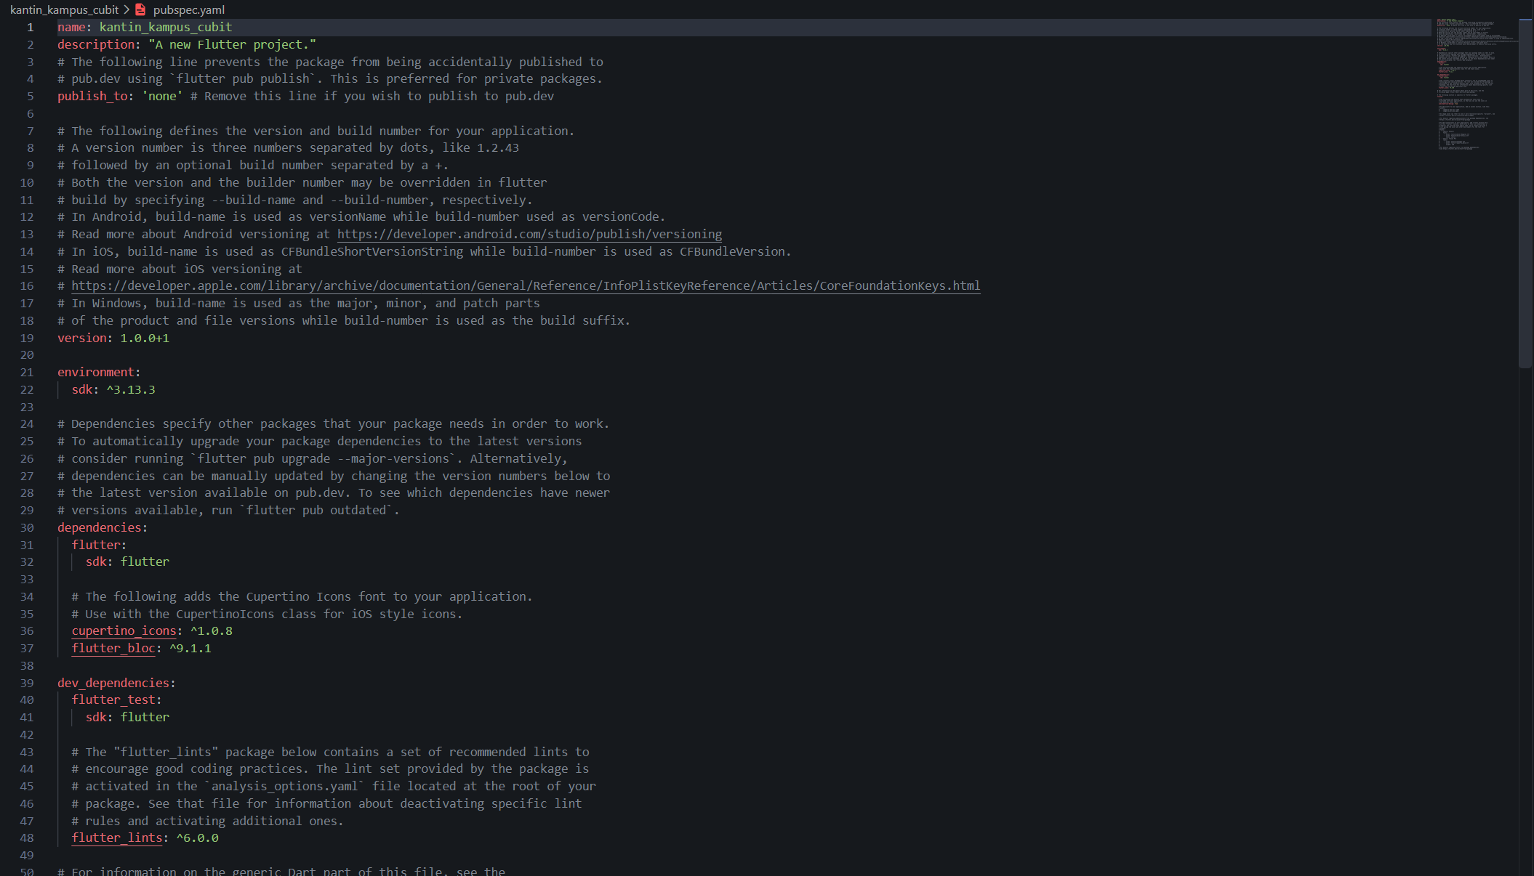
- Menyiapkan folder dan file lib yang akan digunakan nanti
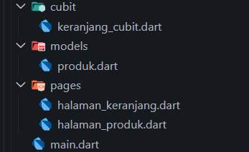

A. Membuat CartCubit untuk Mengelola Keranjang Belanja
- Memasukkan sumber keranjang_cubit.dart,dart sesuai dengan gambar
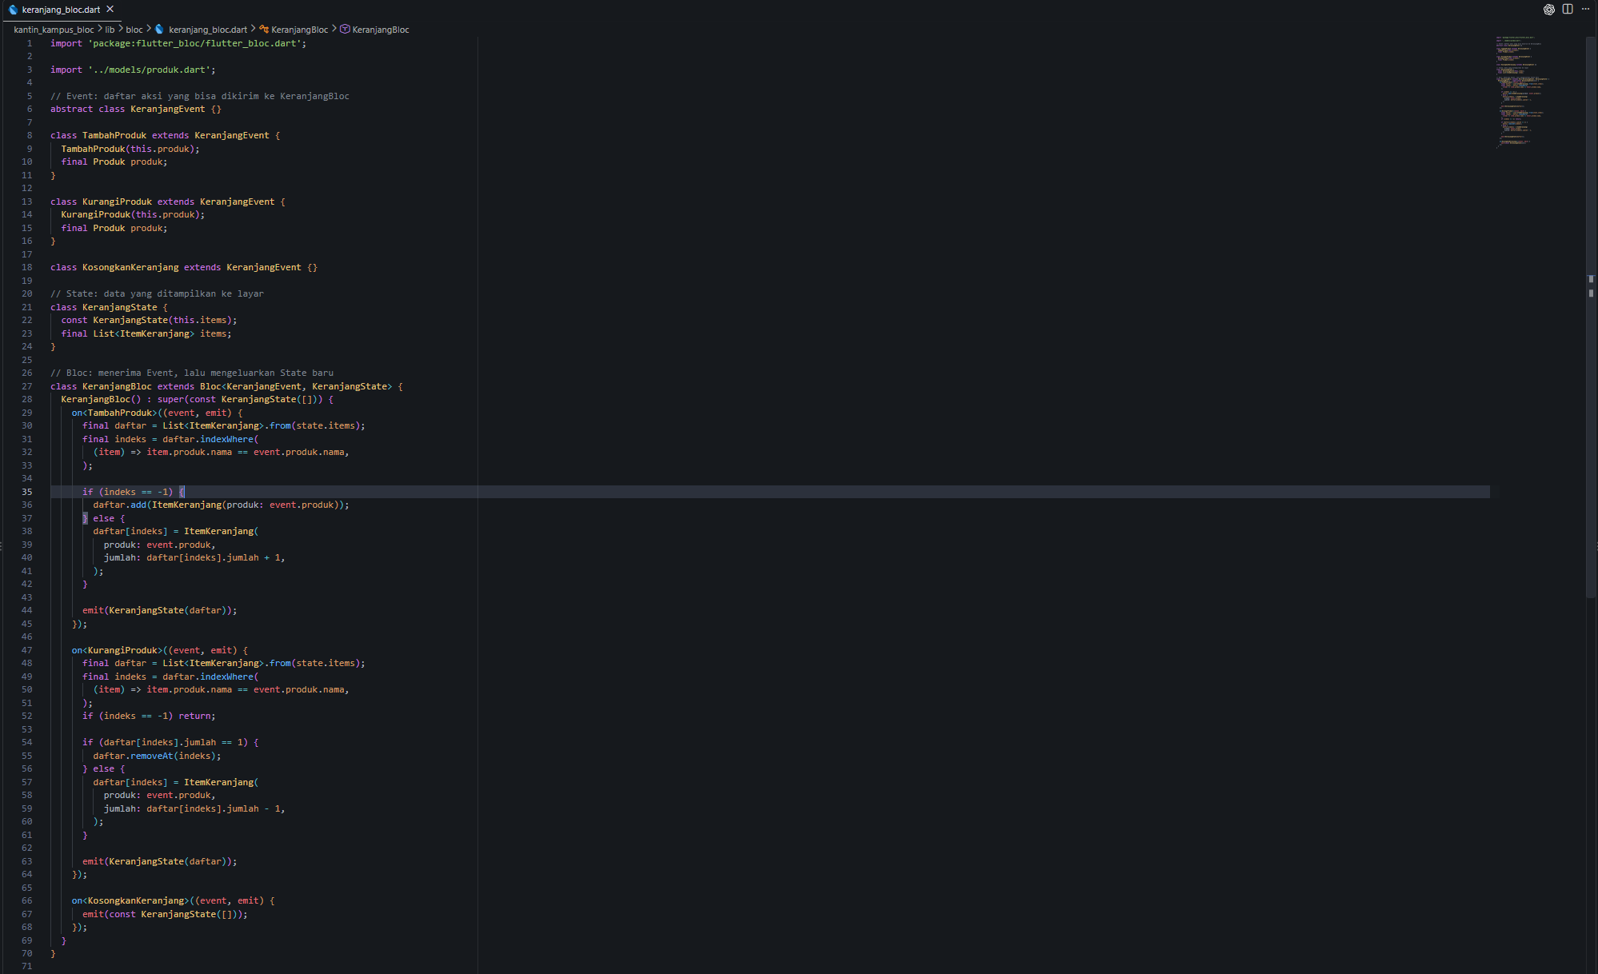

- Memasukkan sumber kode produk.dart sesuai dengan gambar
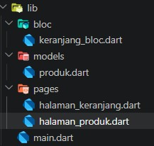
- Isi dari halaman_keranjang.dart
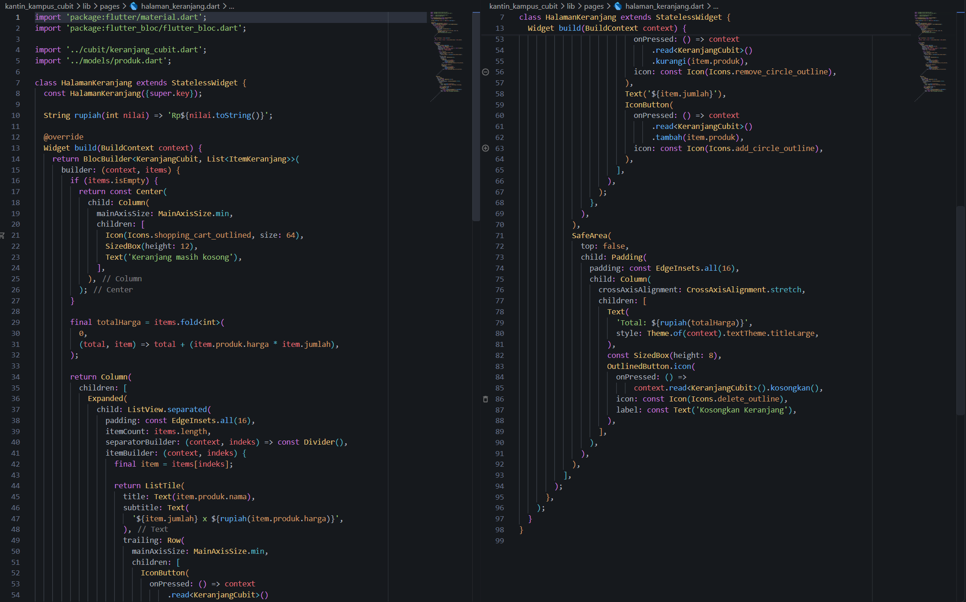
- Memasukkan sumber kode halaman_produk.dart sesuai dengan gambar
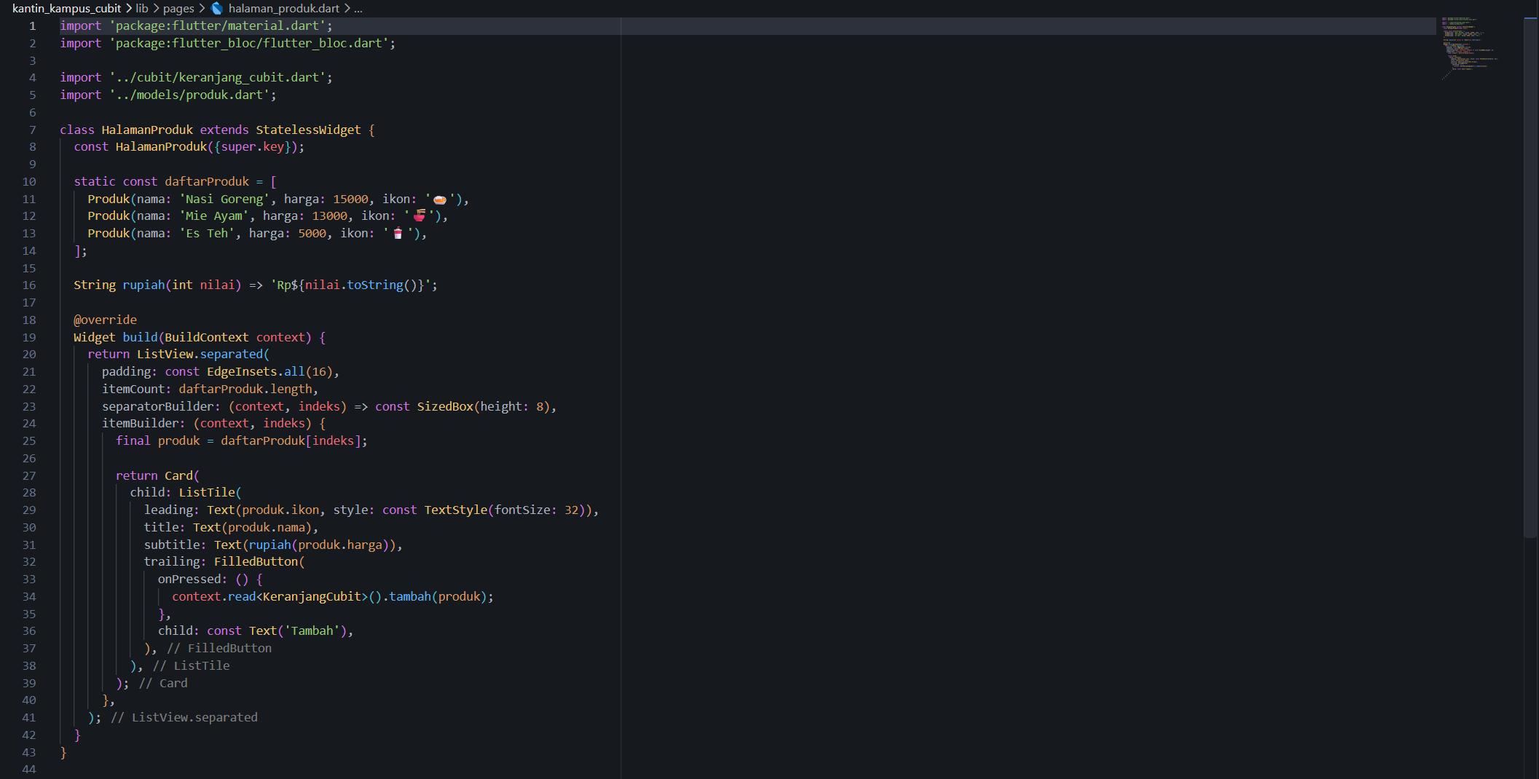
- Memasukkan sumber kode produk.dart sesuai dengan gambar
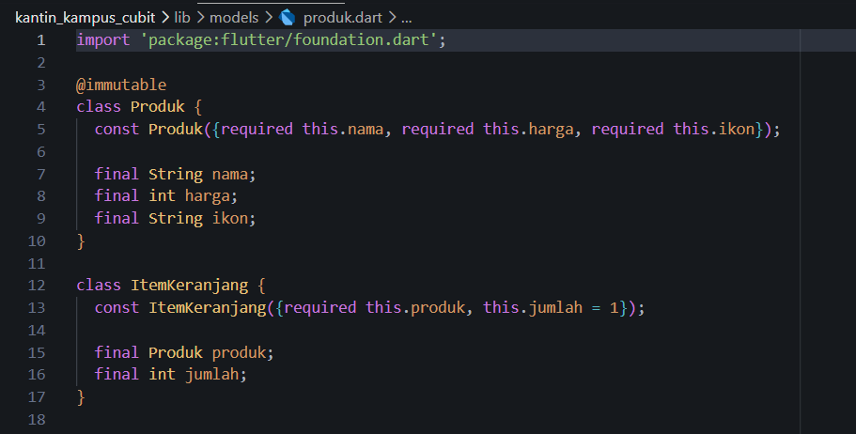
- Isi dari main.dart di gambar
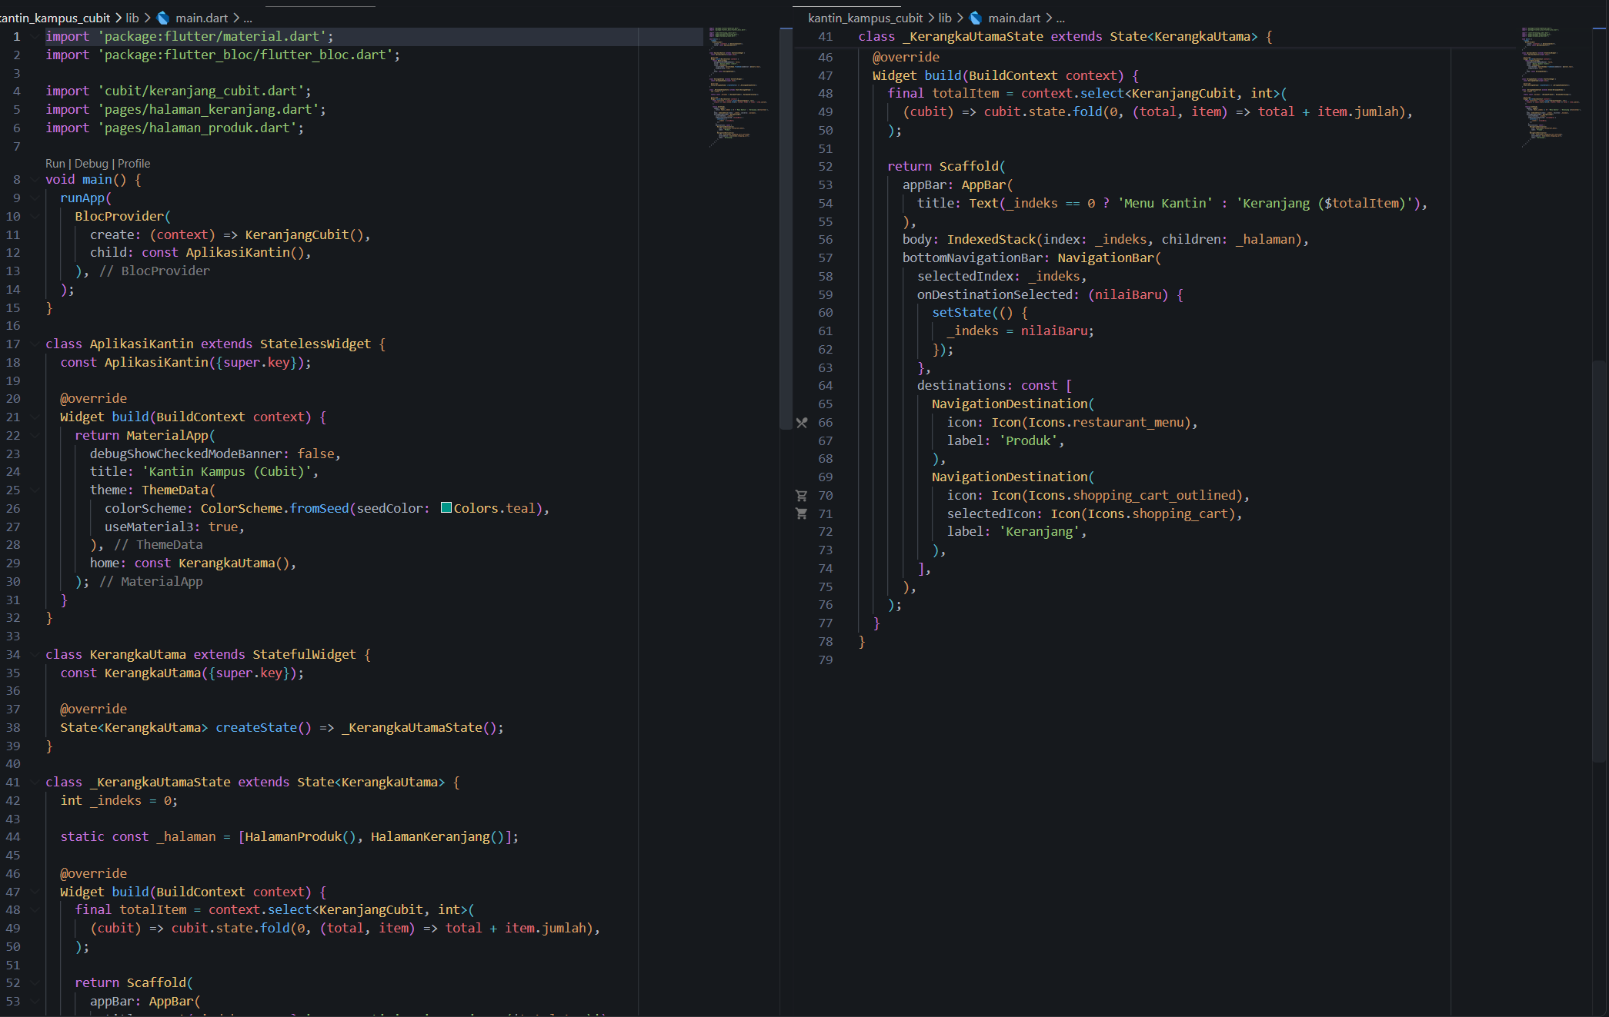

- Jalankan flutter run di main.dart dan hasilnya seperti di gambar ini
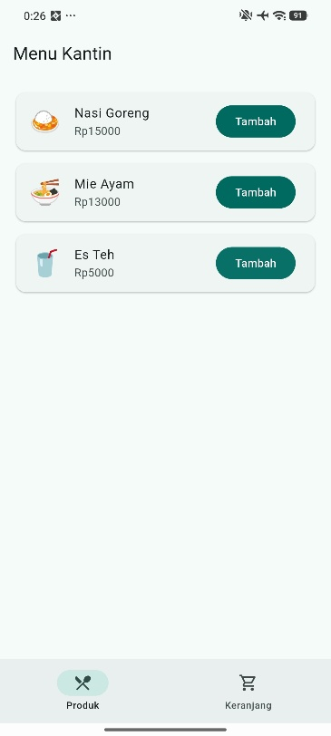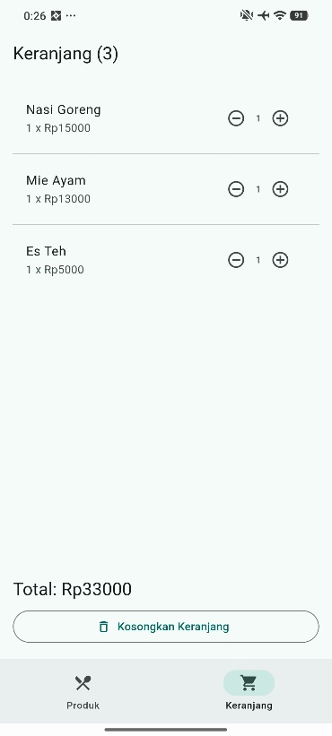

B. Membuat CartBloc dengan Event dan State

- Isi produk.dart seperti di gambar
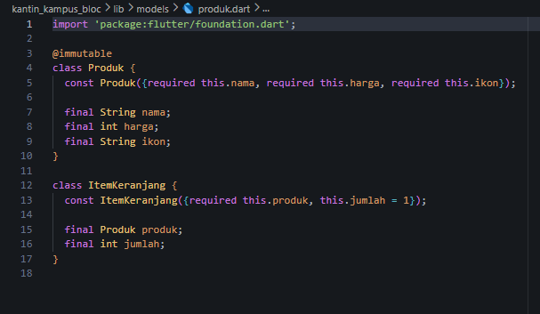
- Isi dari Keranjang_block seperti digambar
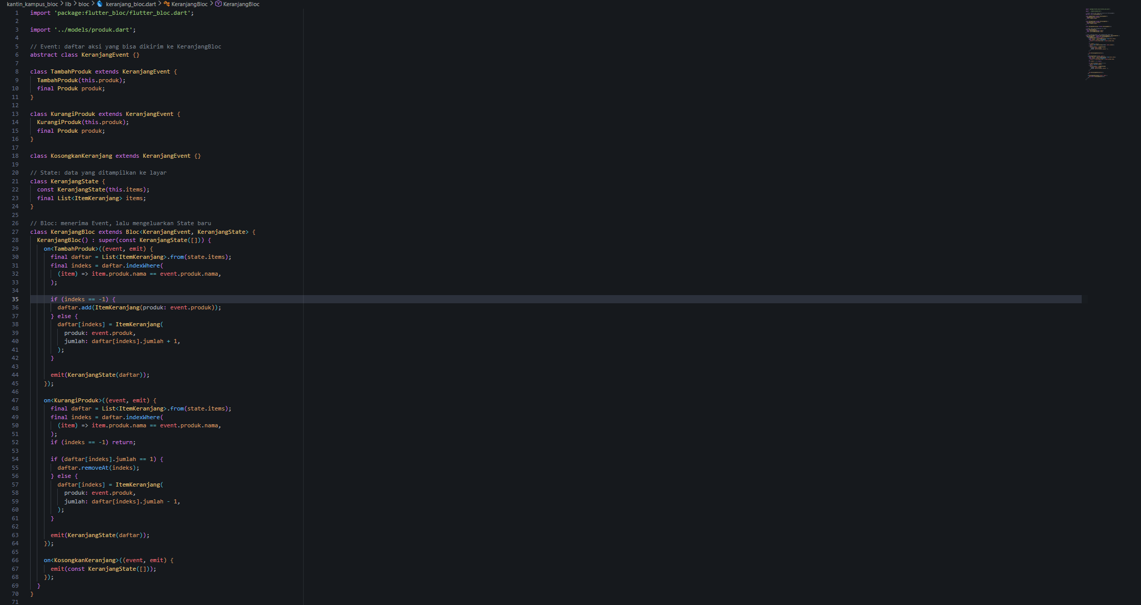
- Isi dari Halaman_produk.dart seperti gambar
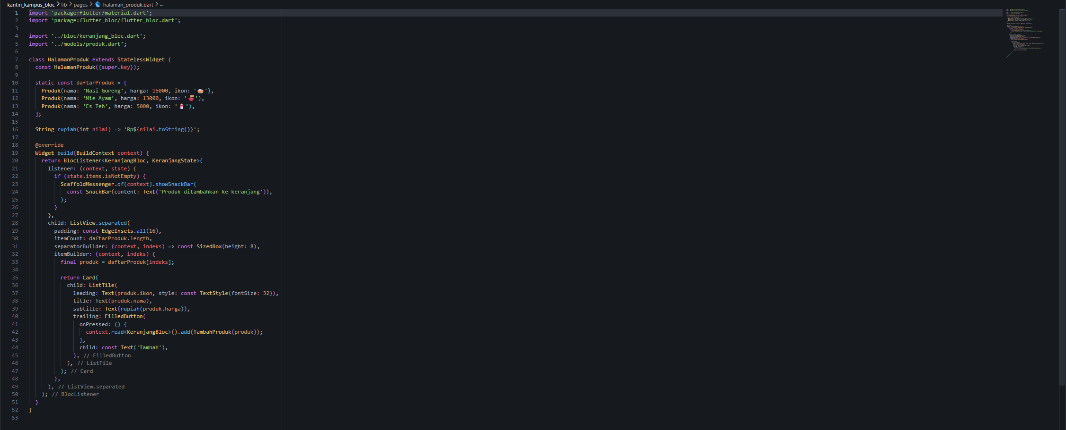
- Isi dari halaman_keranjang.dart seperti di gambar
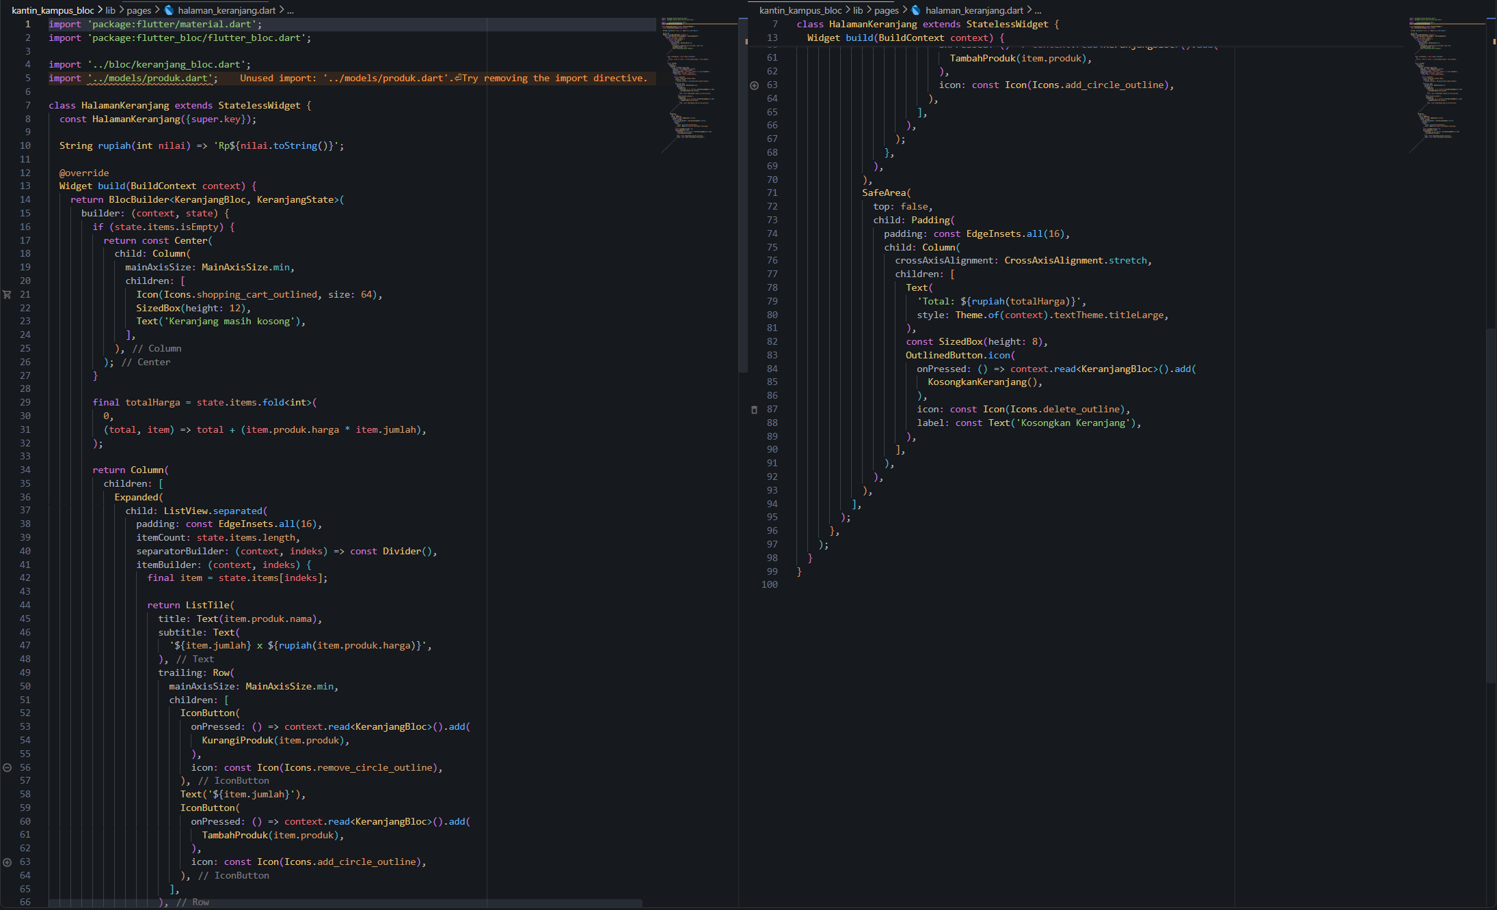
- Isi dari main.dart seperti di gambar
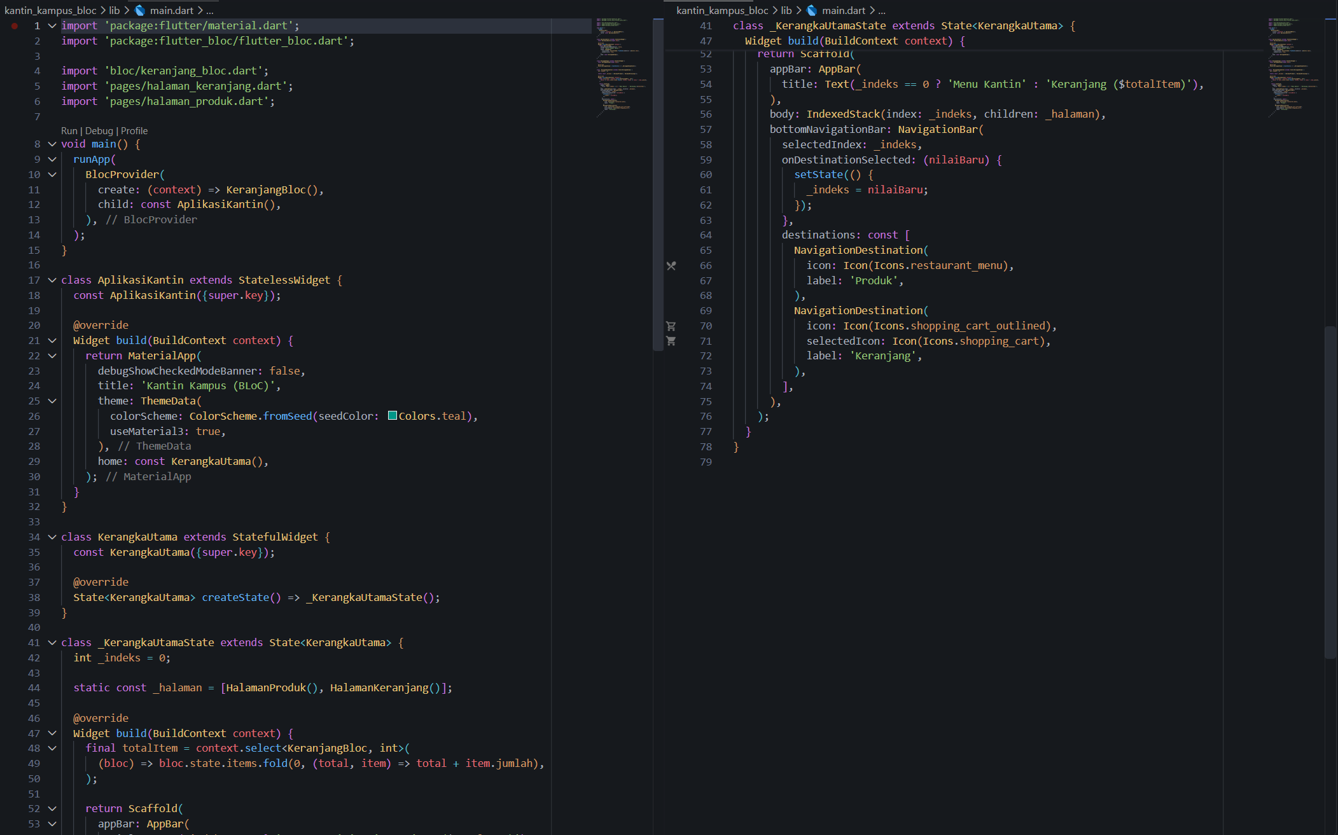
- Jalankan main.dart dan tampilan aplikasi sebagai berikut
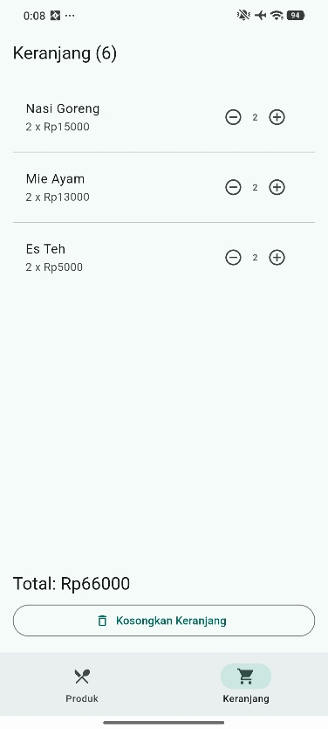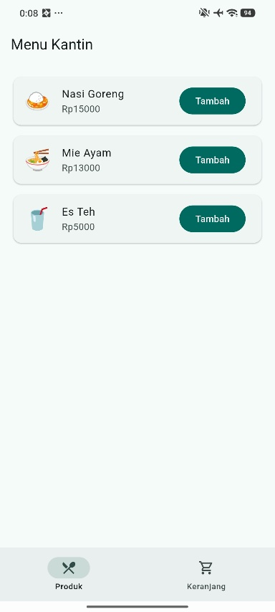

Tugas Praktikum

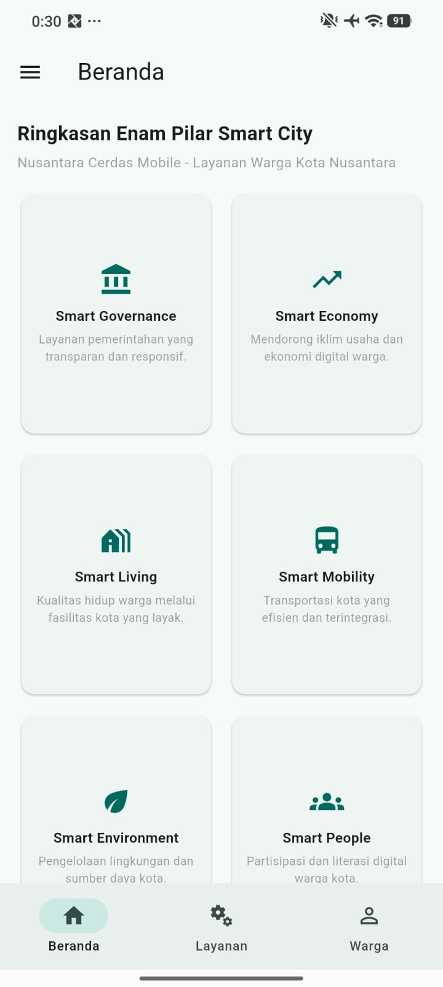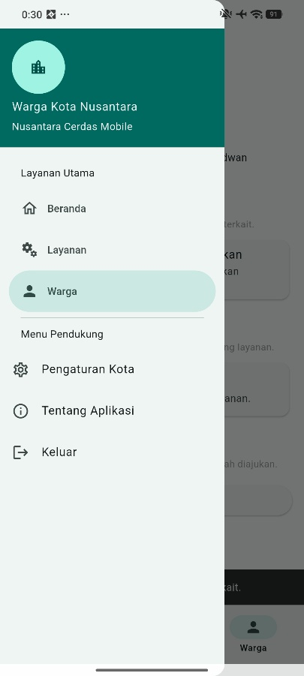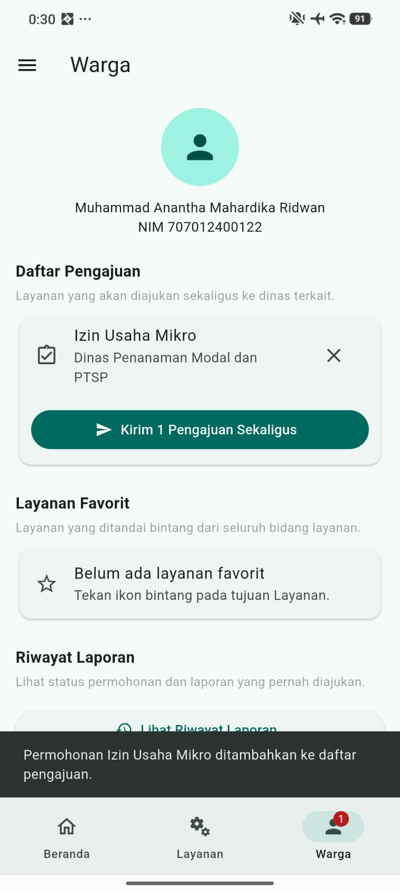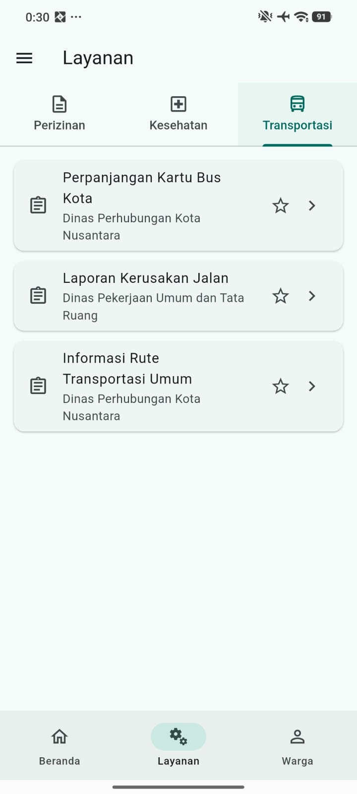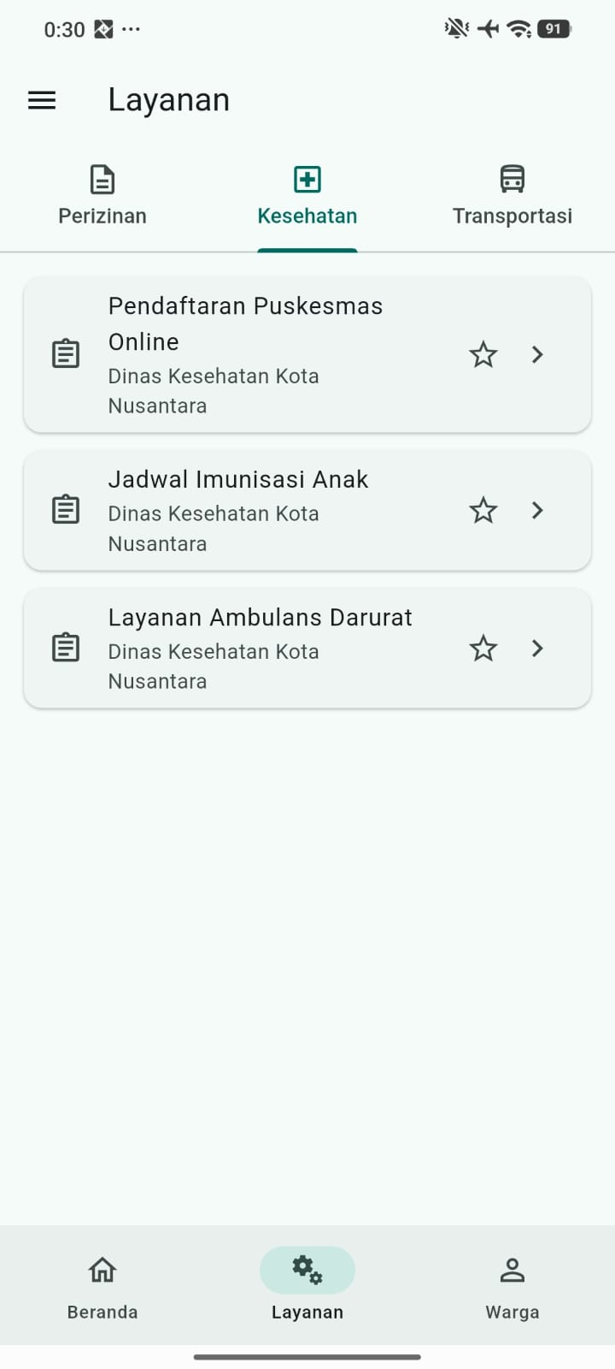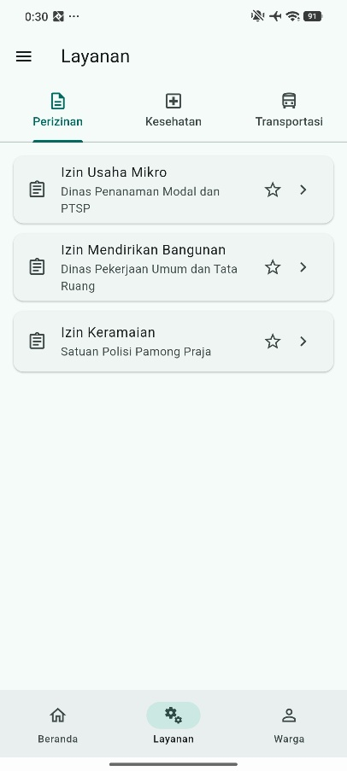

Menyiapkan folder dan file lib yang akan digunakan nanti :
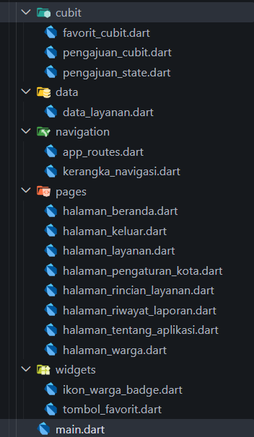

Kode:
- Lib/cubit/favorit_cubit.dart
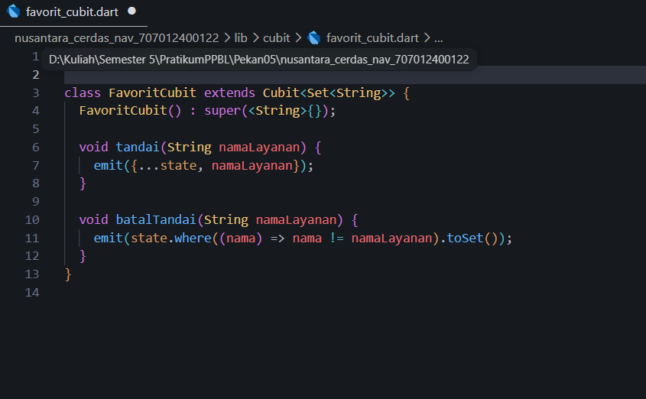

- Lib/cubit/pengajuan_cubit.dart
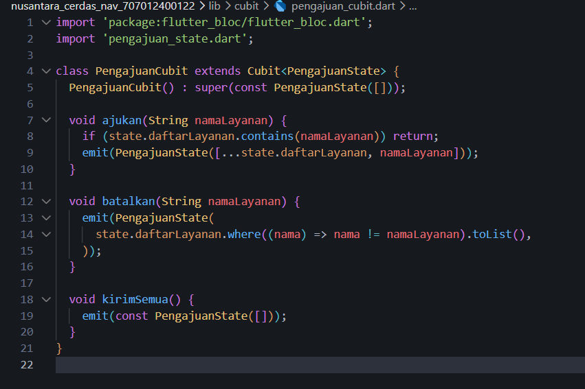

- Lib/cubit/pengajuan_state.dart
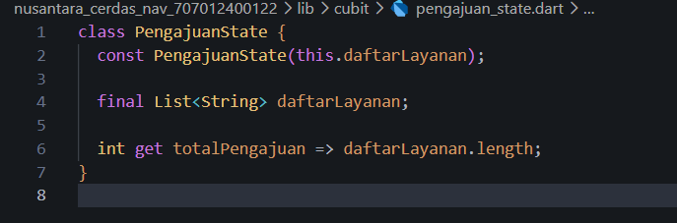

- Lib/data/data_layanan.dart
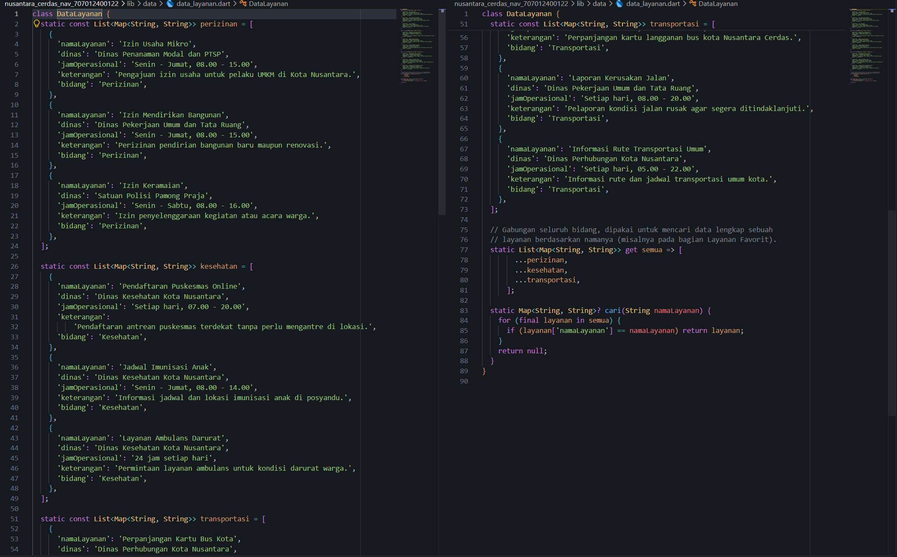
- Lib/routes/app_routes.dart
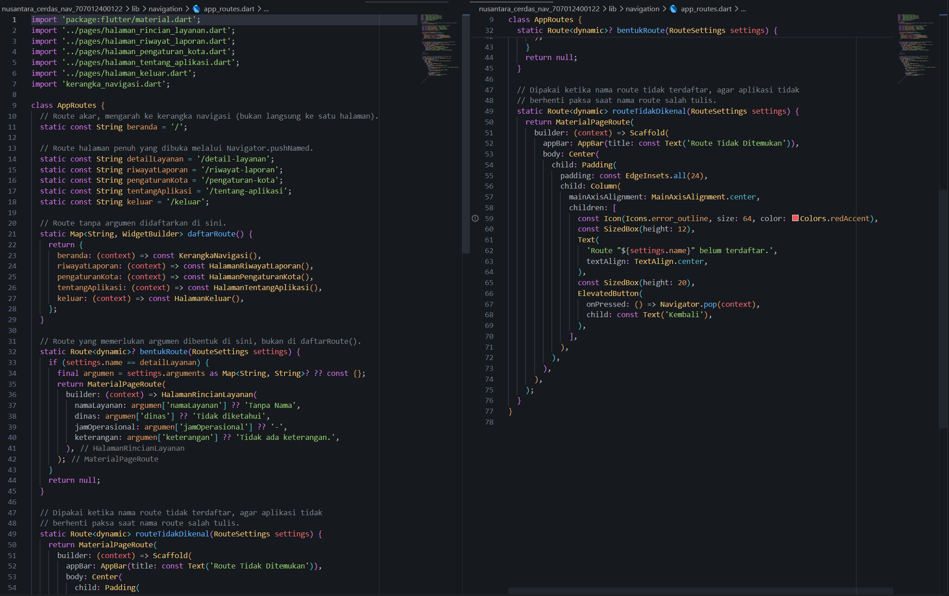
- Lib/routes/kerangka_navigasi.dart
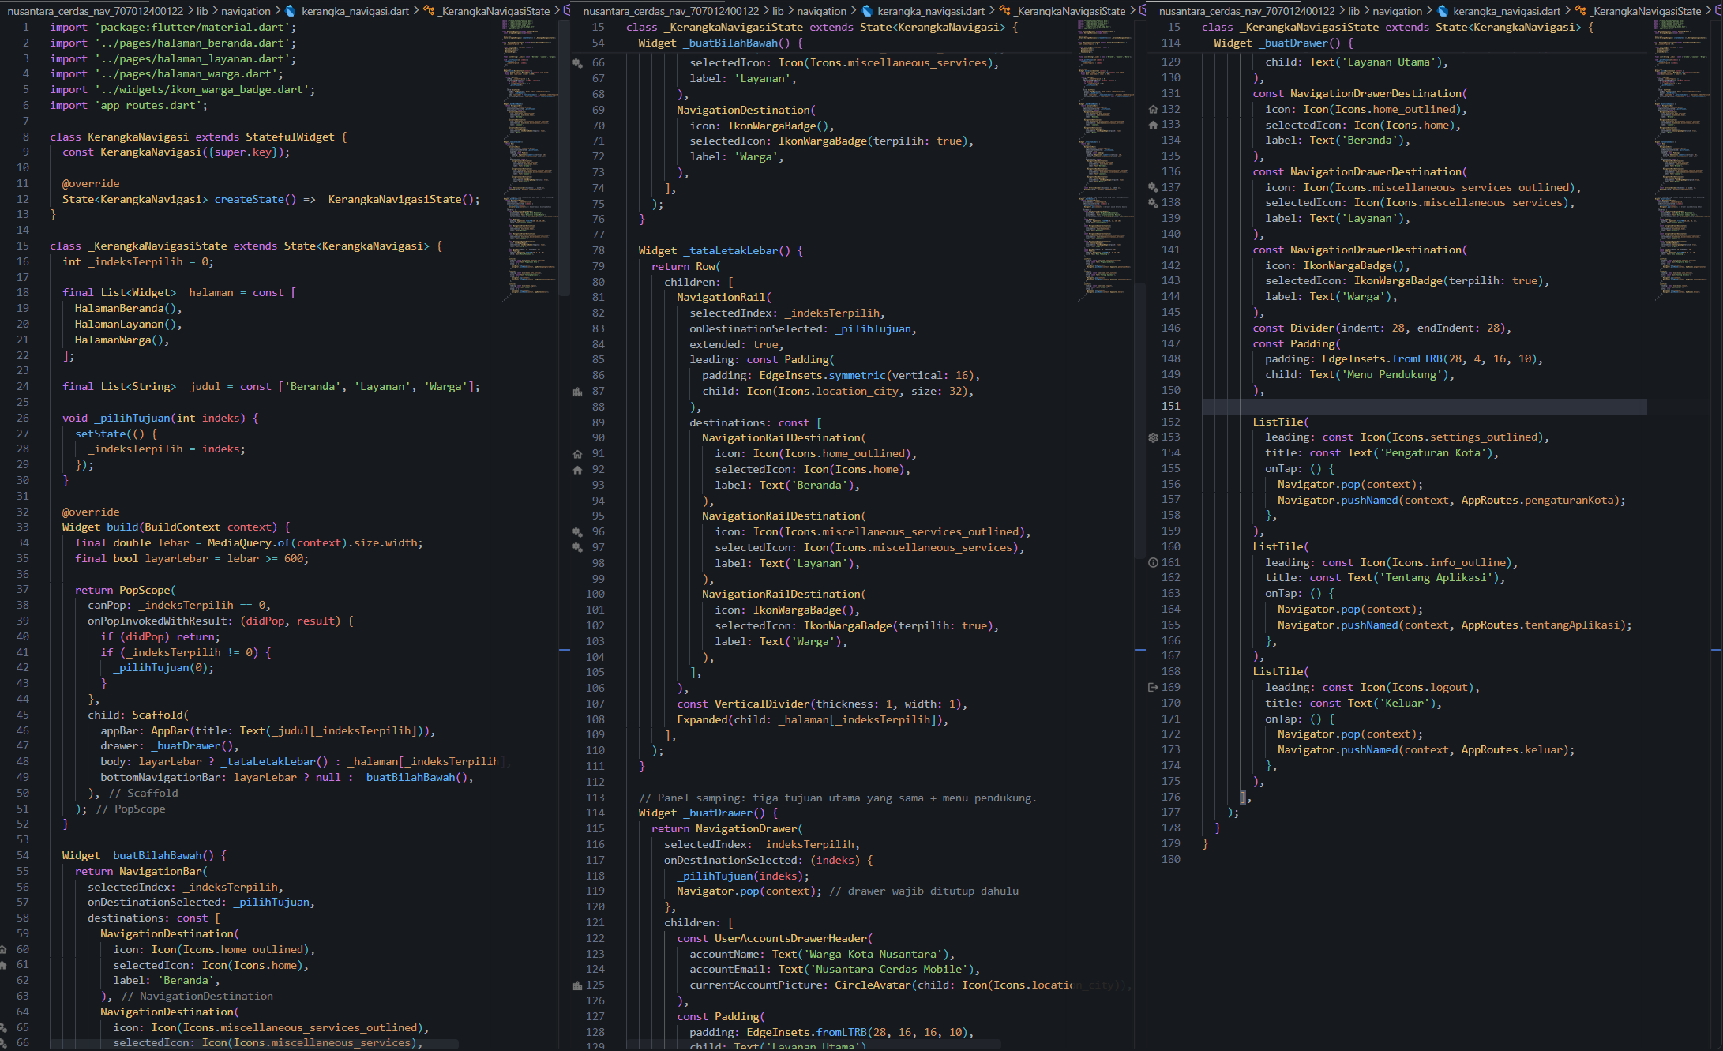
- Lib/pages/halaman_beranda.dart
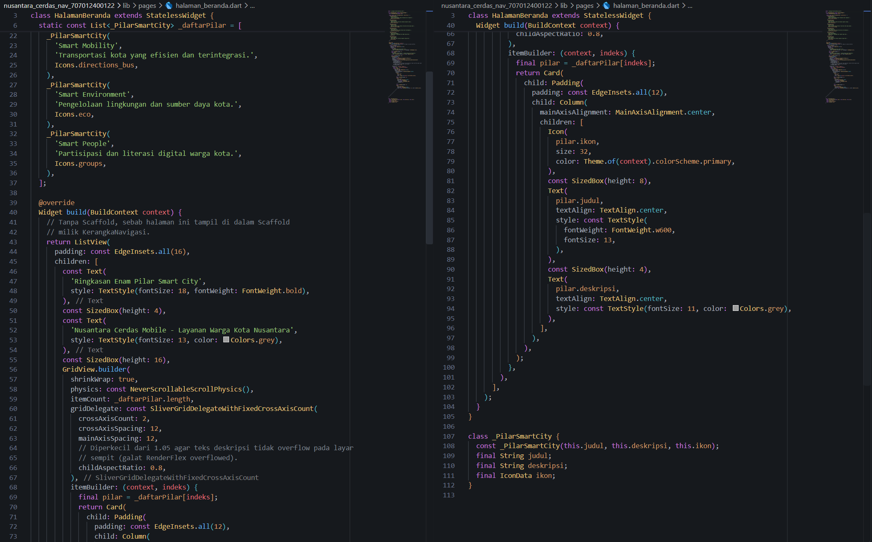

- Lib/pages/ halaman_keluar.dart
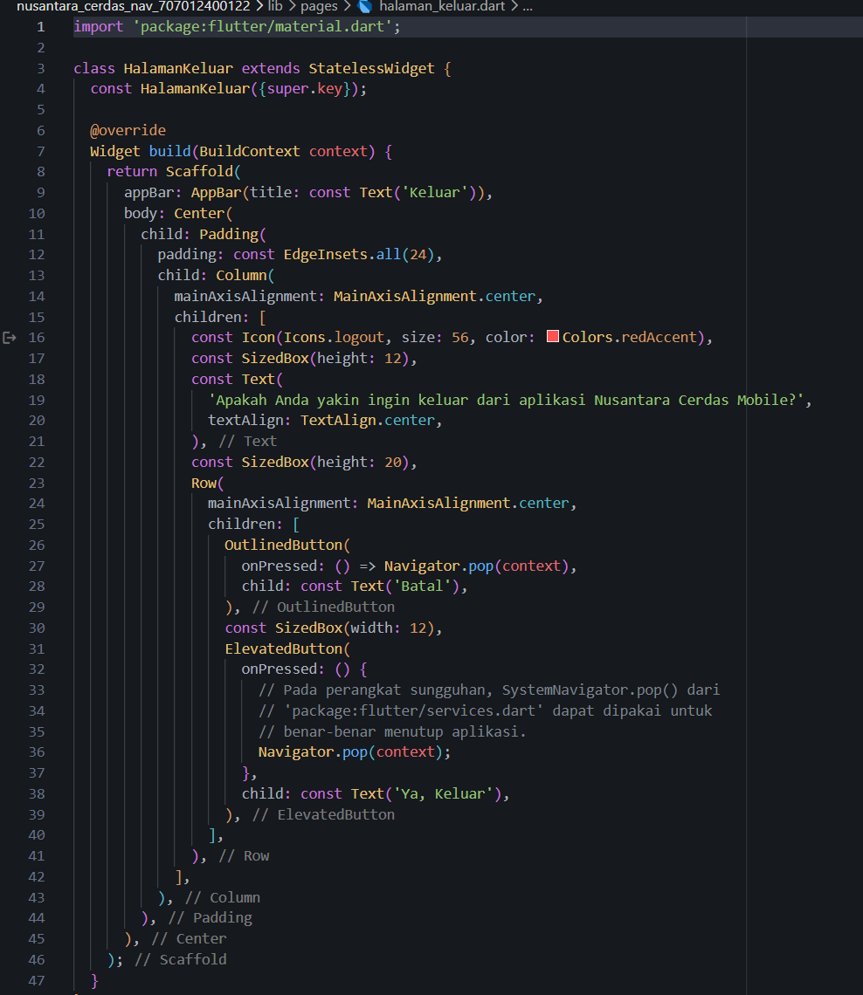

- Lib/pages/halaman_layanan.dart
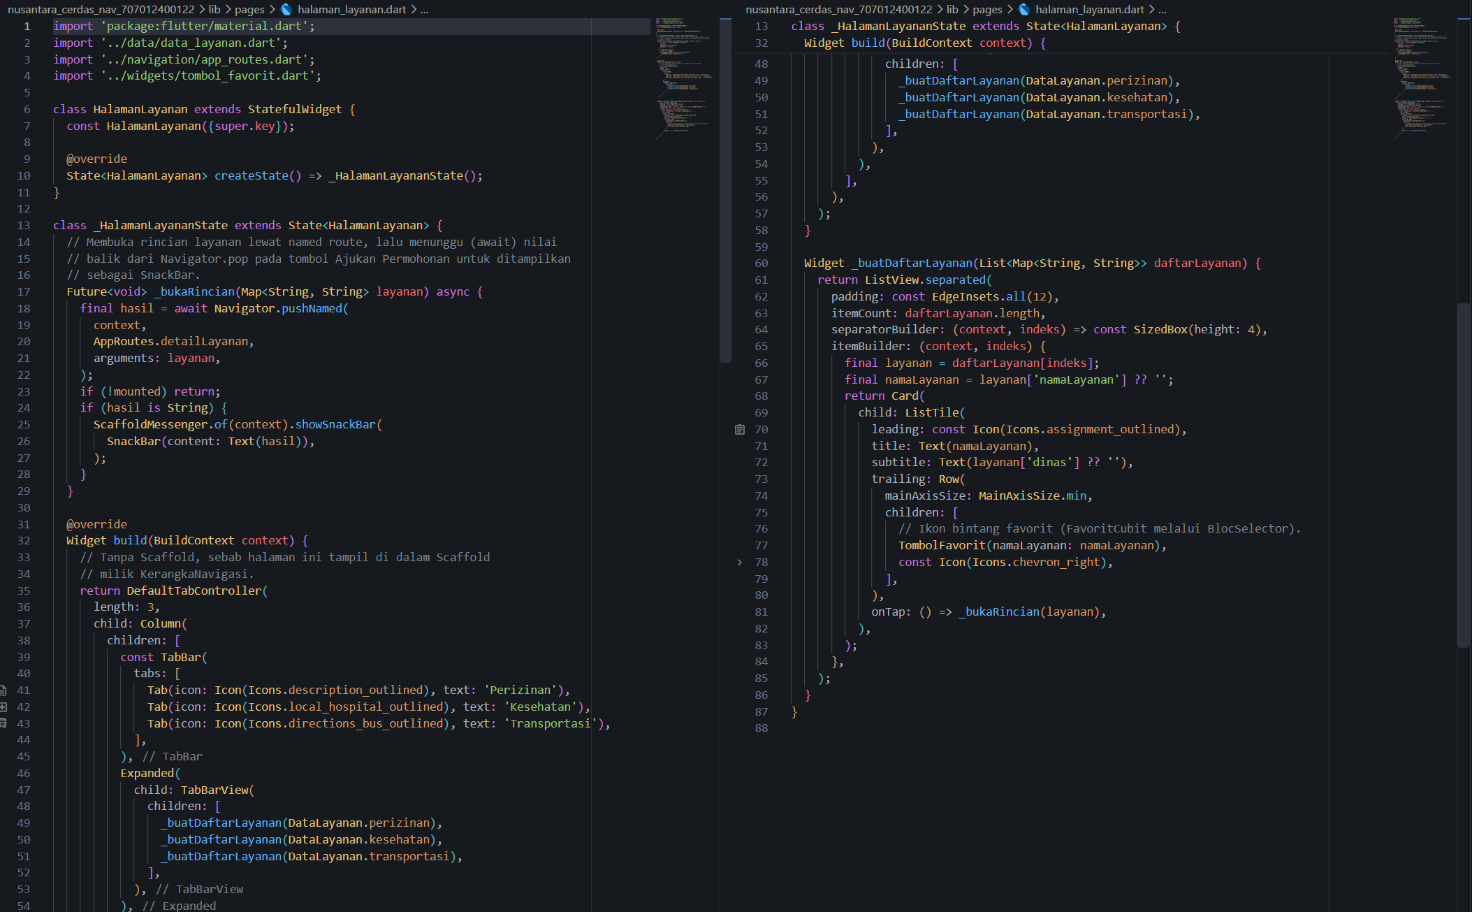
- Lib/pages/halaman_pengaturan_kota.dart
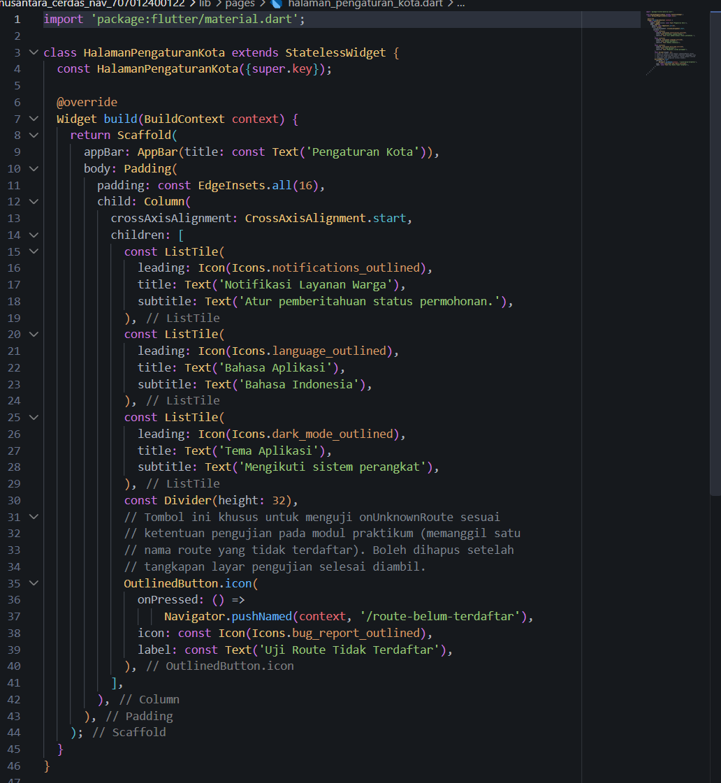
- Lib/pages/ halaman_rincian_layanan.dart
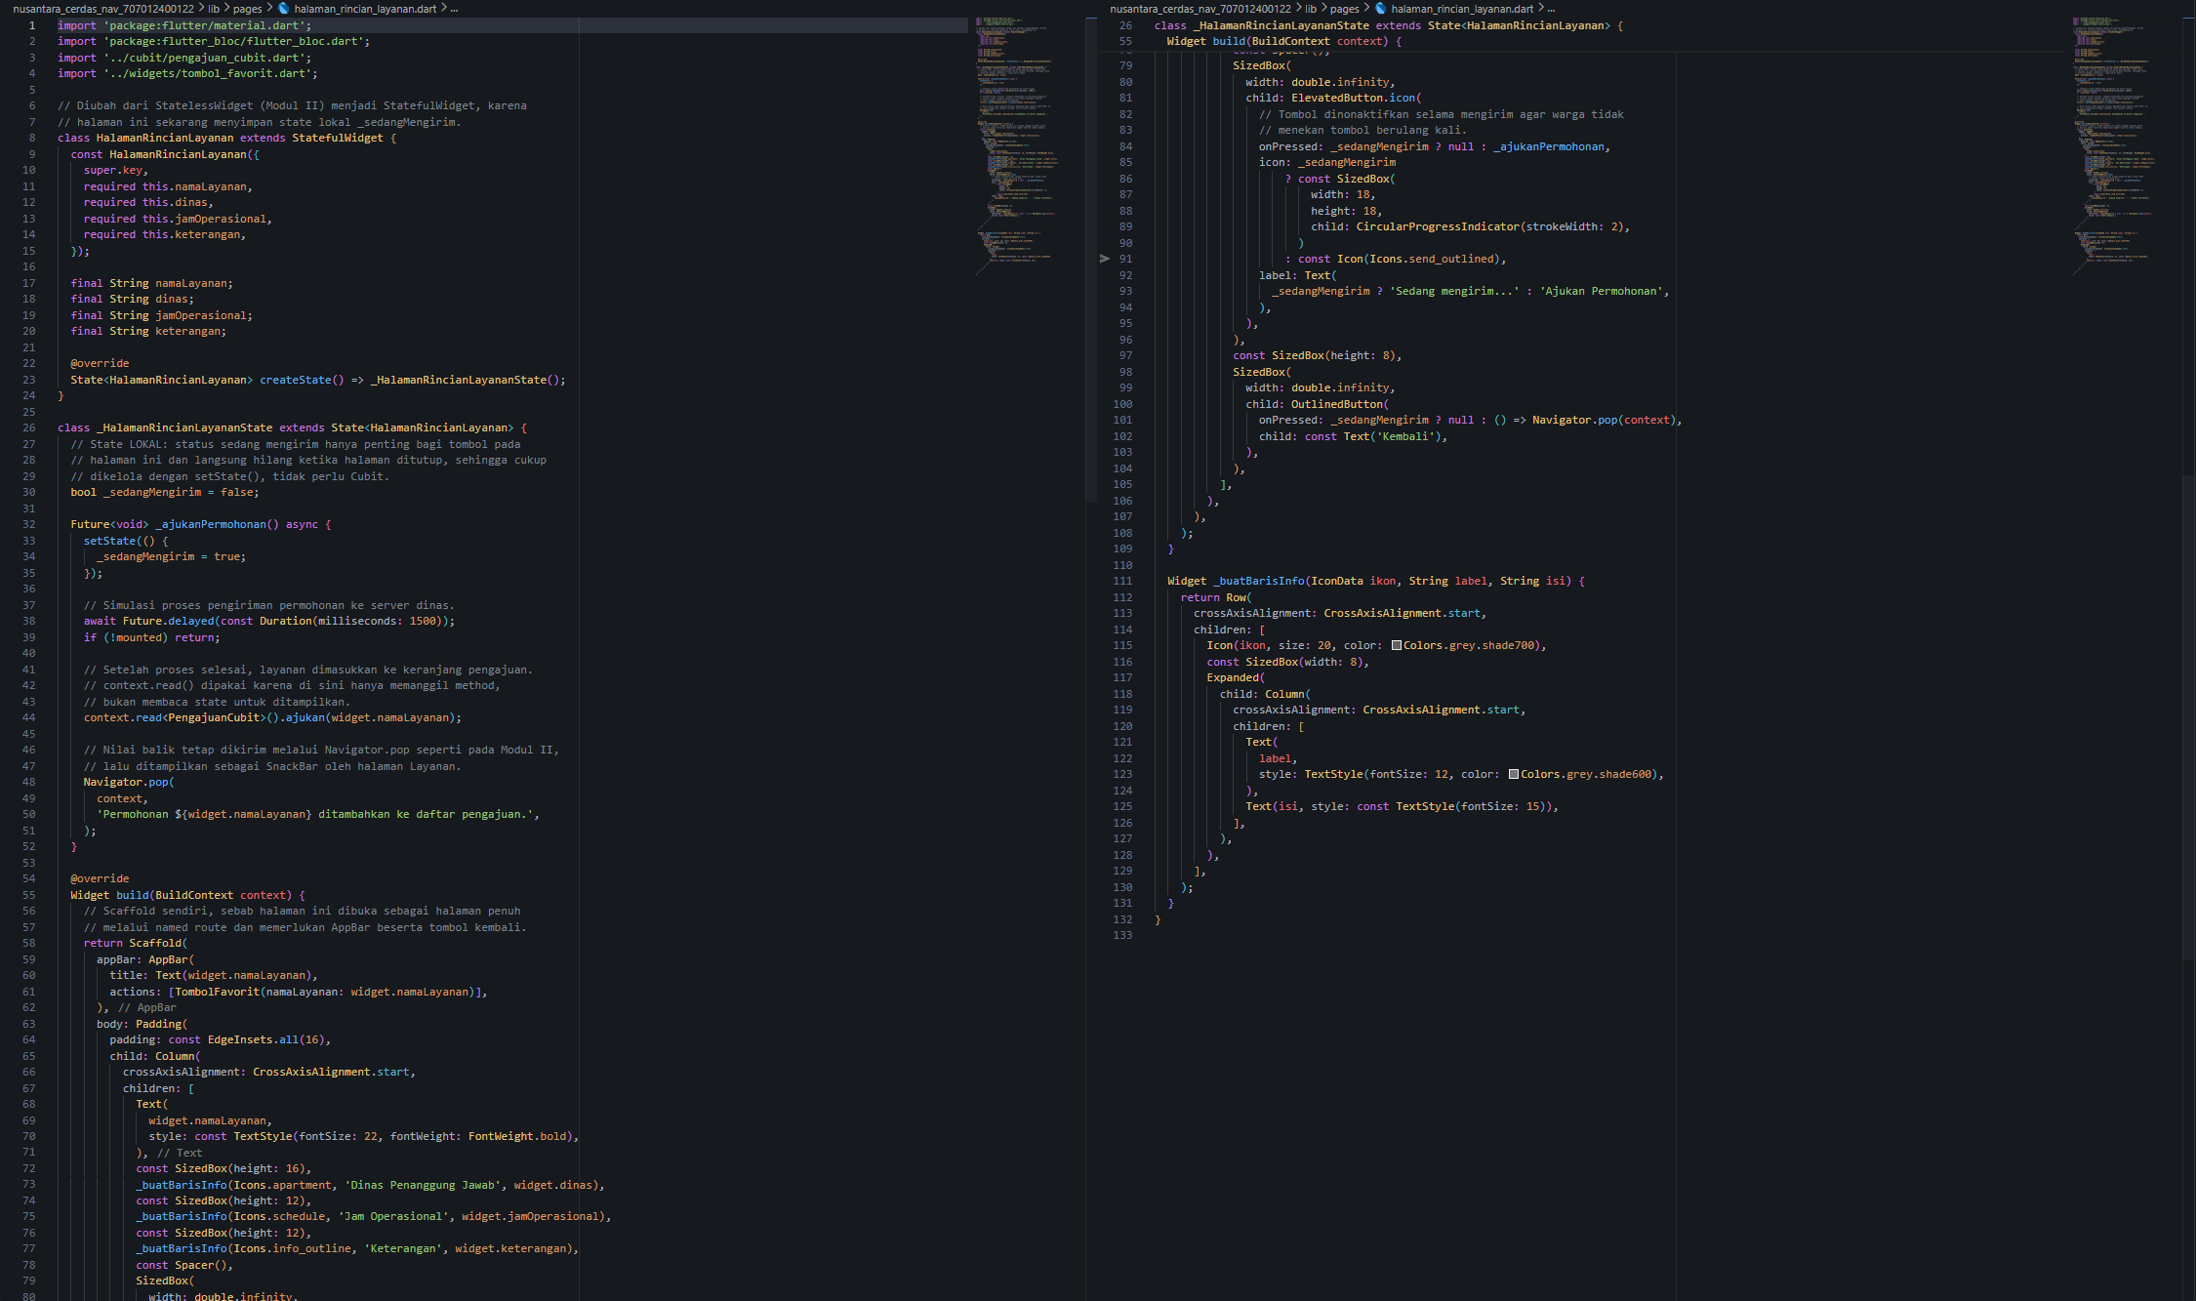
- Lib/pages/halaman_riwayat_laporan.dart

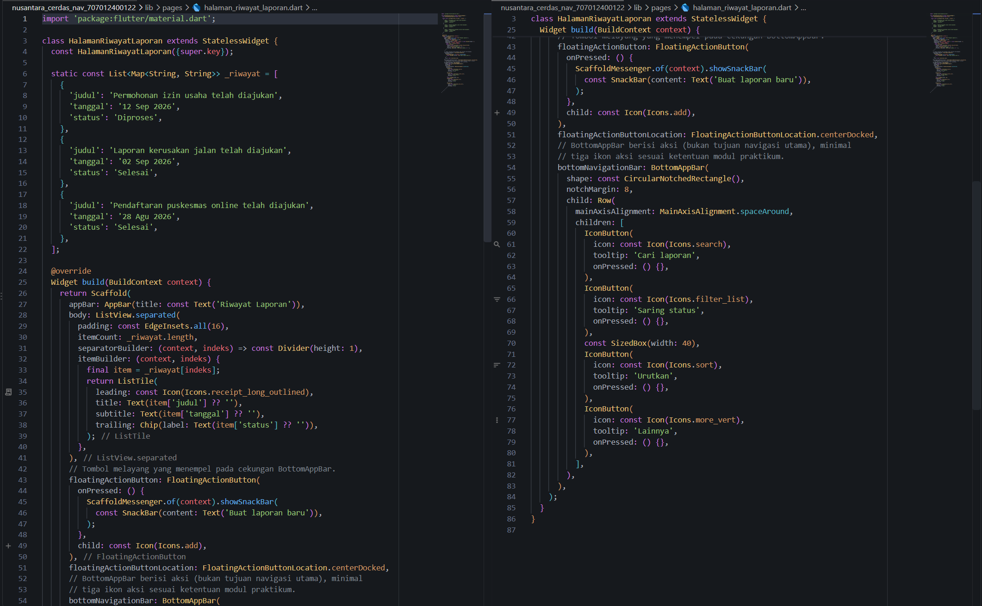
- Lib/pages/ halaman_tentang_aplikasi.dart
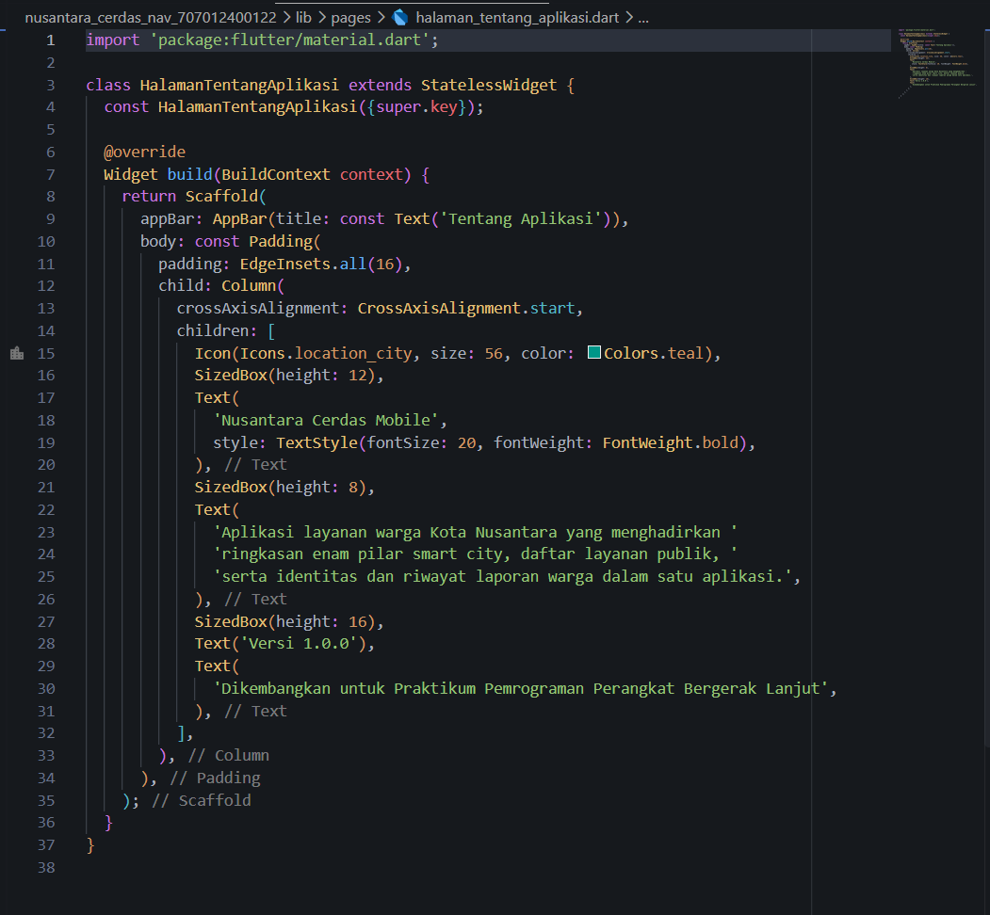
- Lib/pages/ halaman_warga.dart
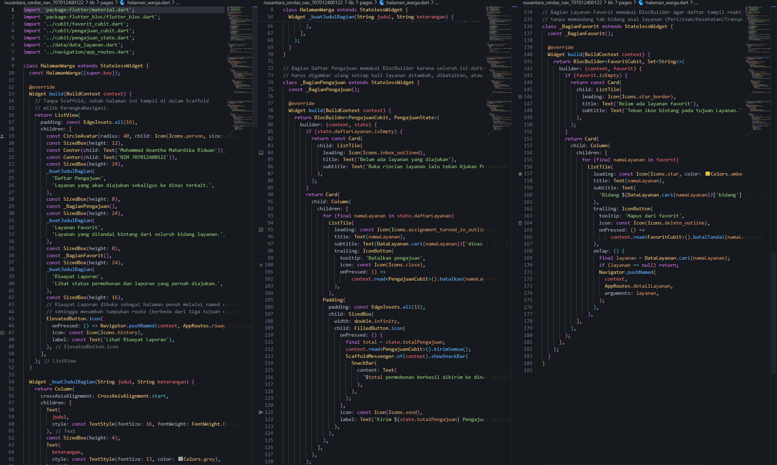

- Lib/widgets/ ikon_warga_badge.dart
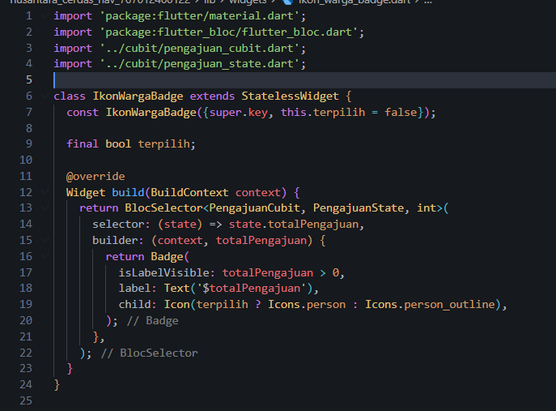
- Lib/widgets/ tombol_favorit.dart
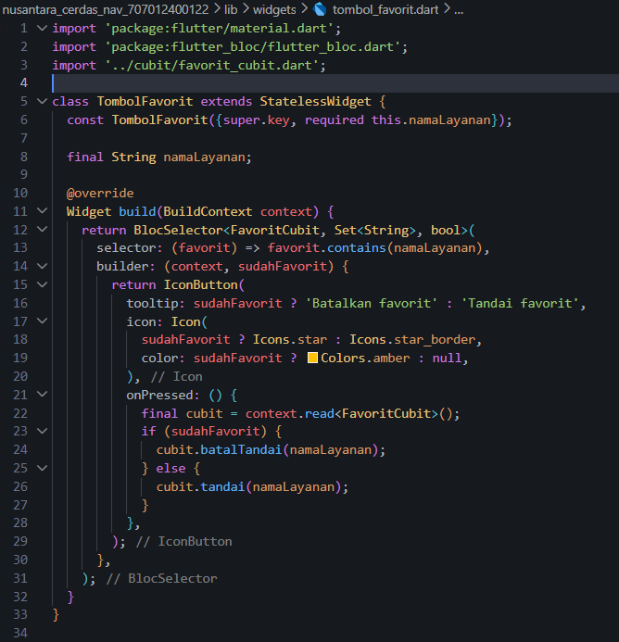

- Lib/main.dart
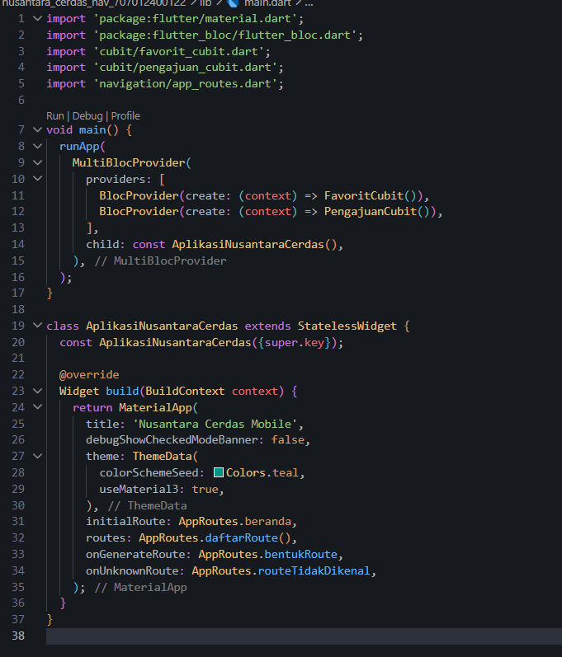

Tugas Akhir
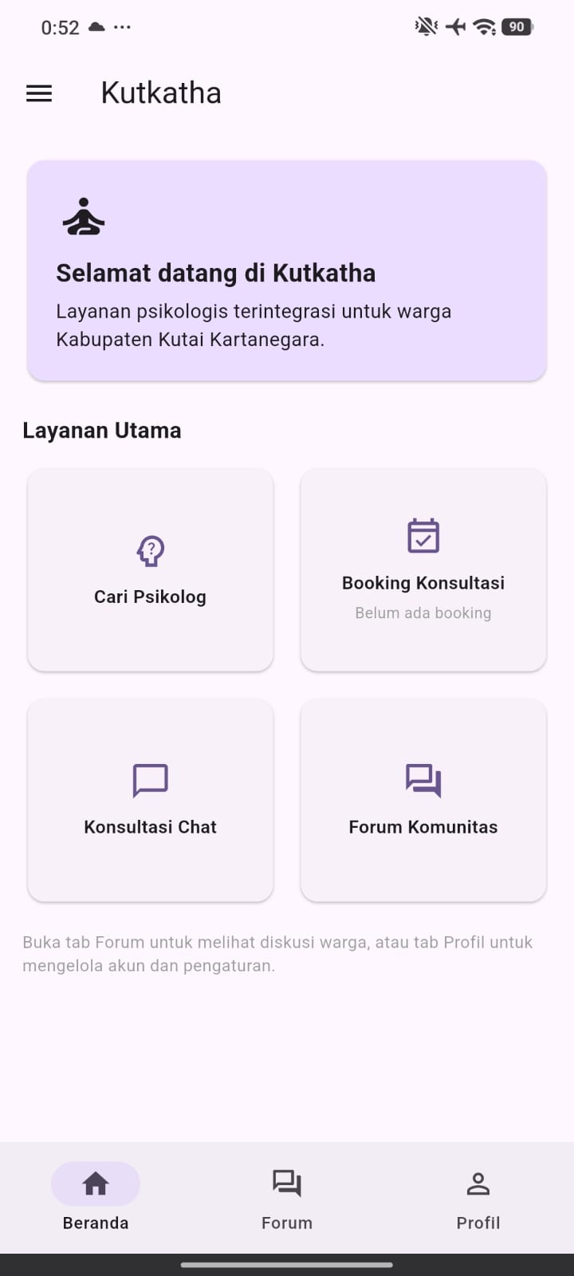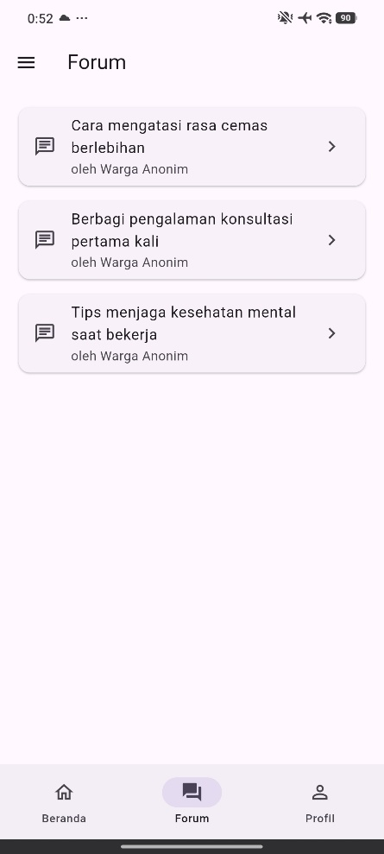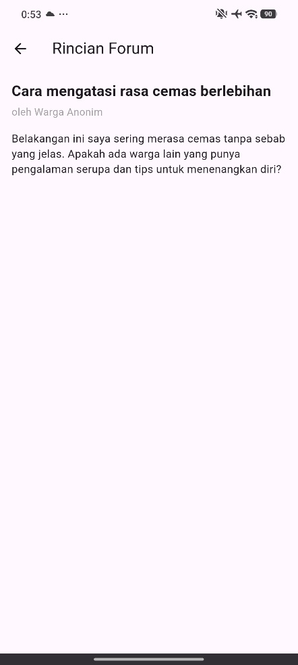
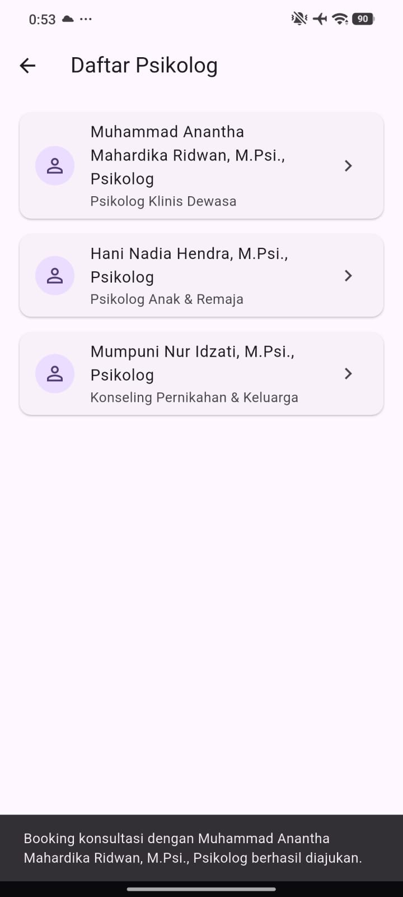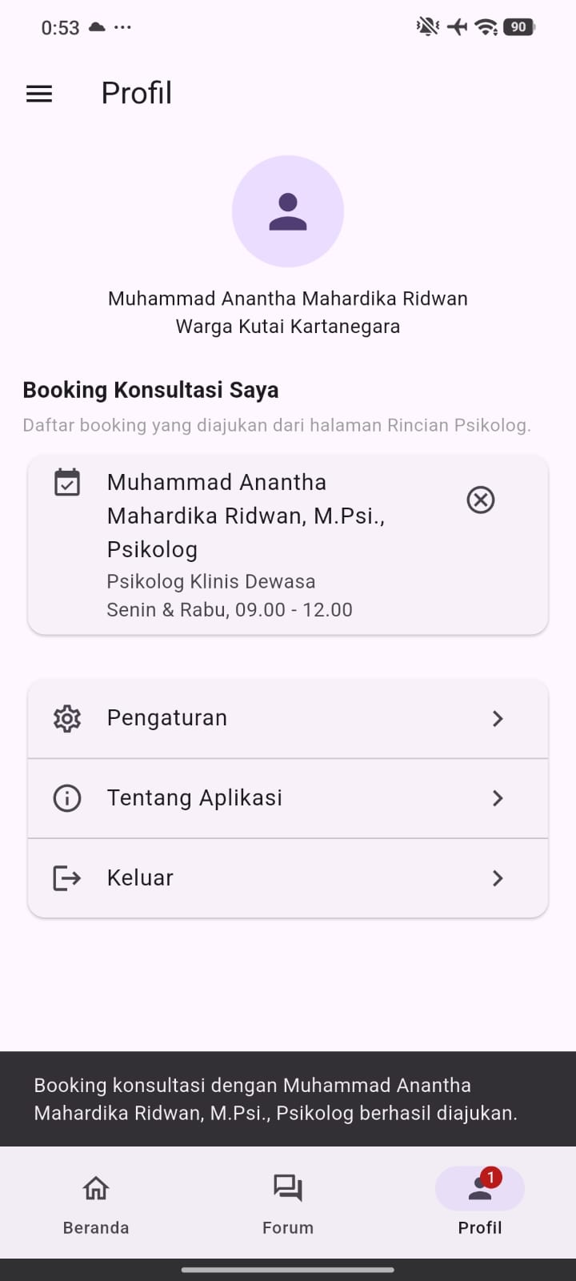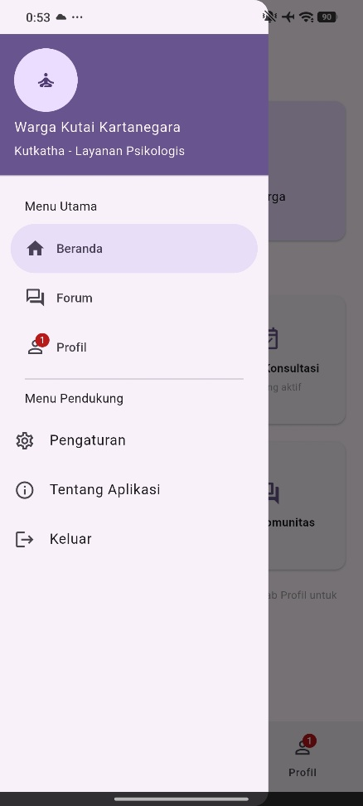

Menyiapkan folder dan file lib yang akan digunakan nanti :
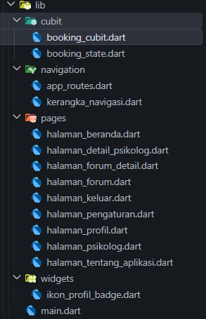
Kode:
- Lib/cubit/booking_cubit.dart
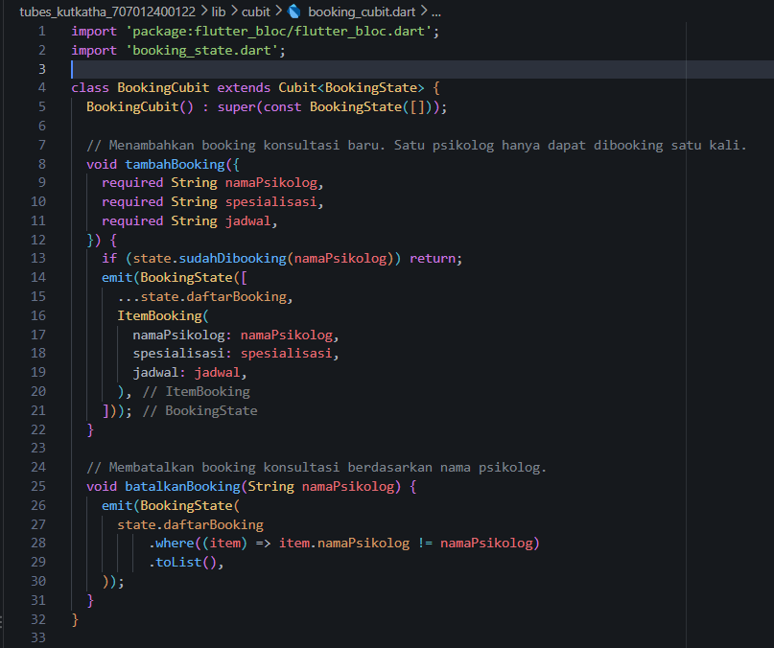

- Lib/cubit/booking_state.dart
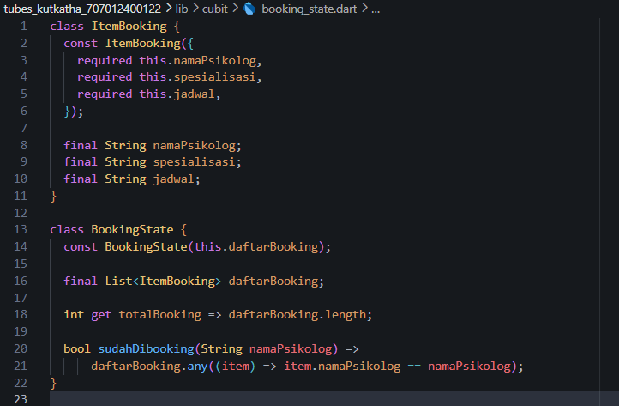
- Lib/navigation/app_routes.dart
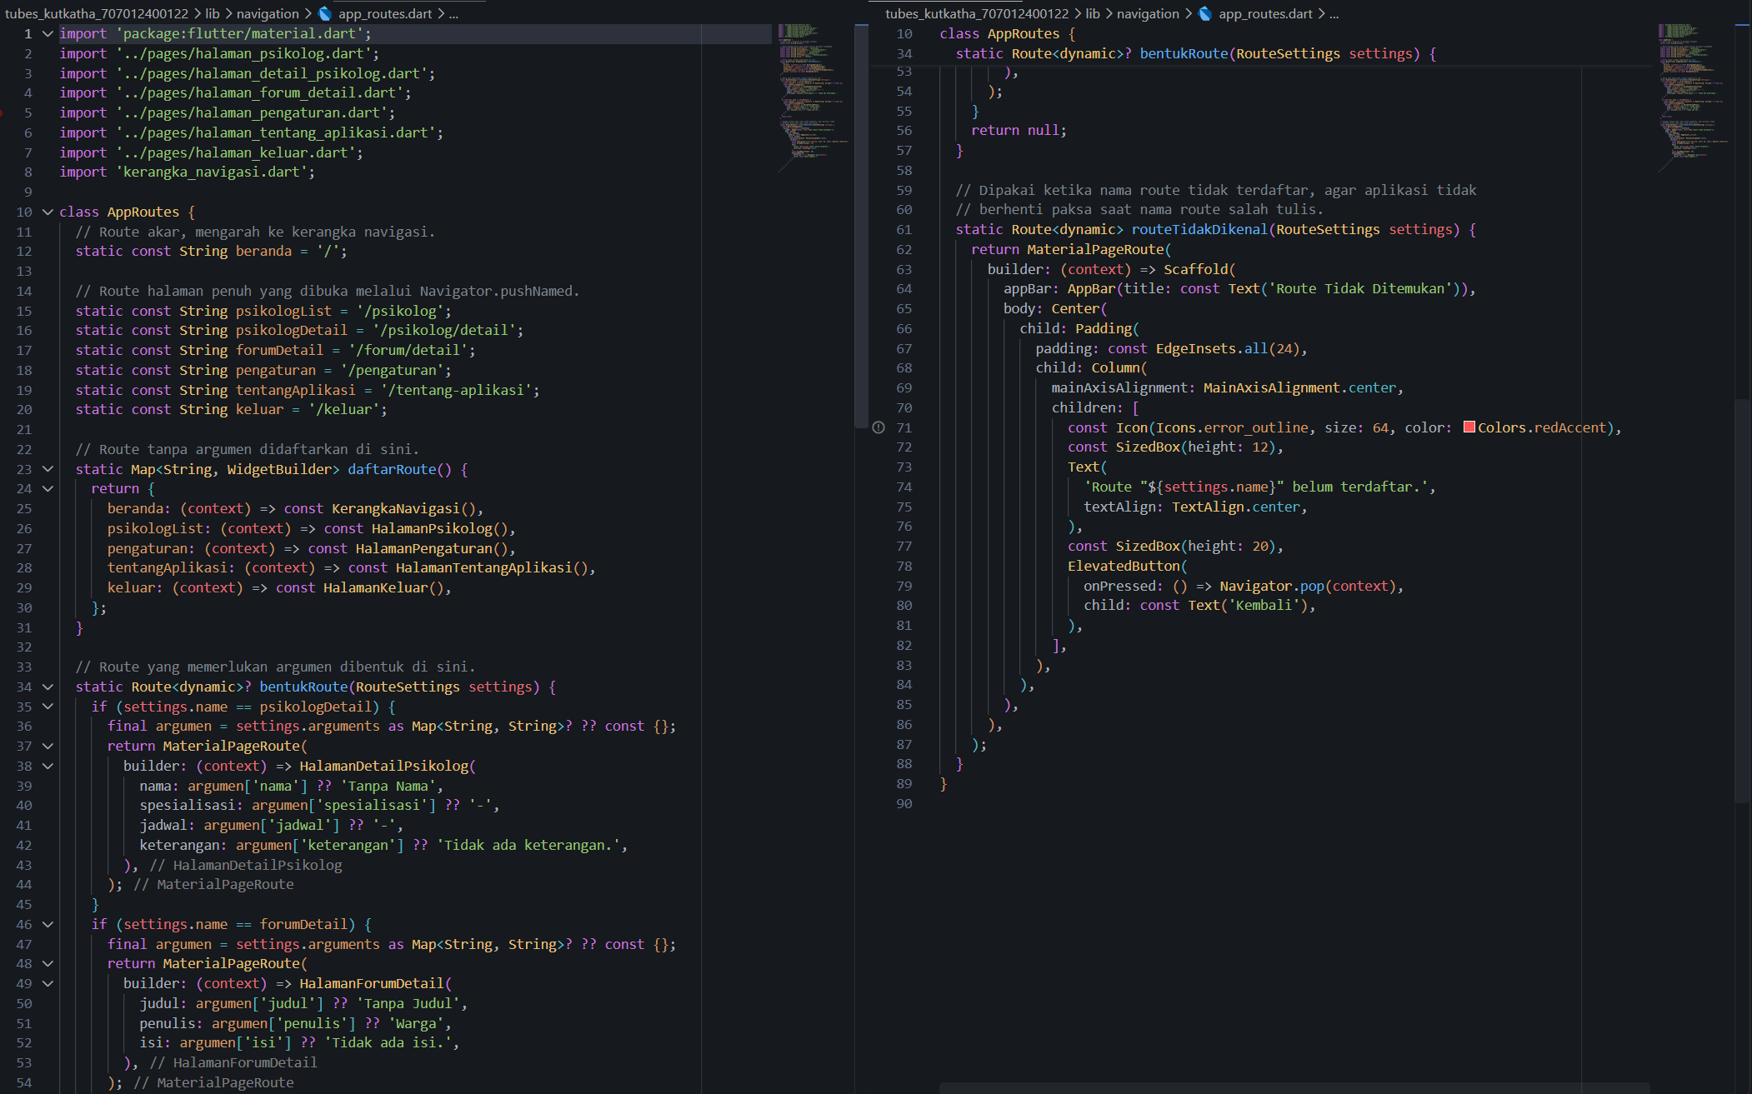
- lib\pages\ halaman_beranda.dart
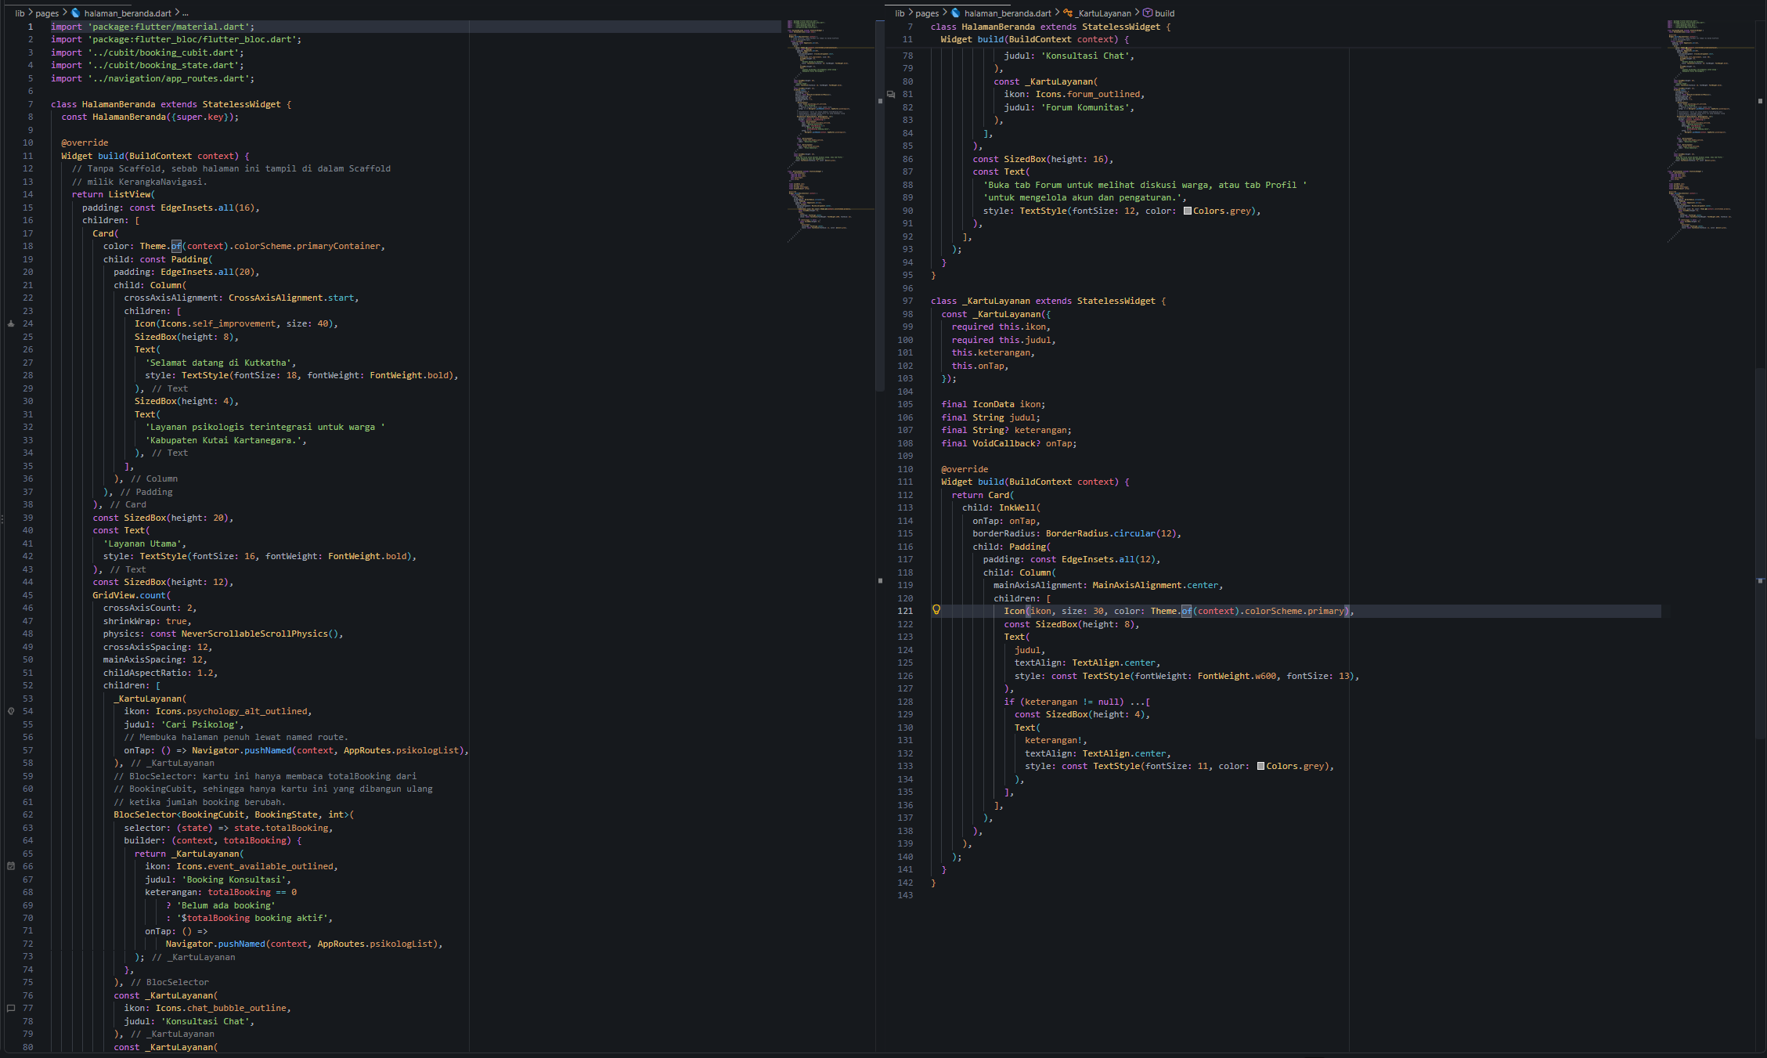
- lib\pages\halaman_detail_psikolog.dart
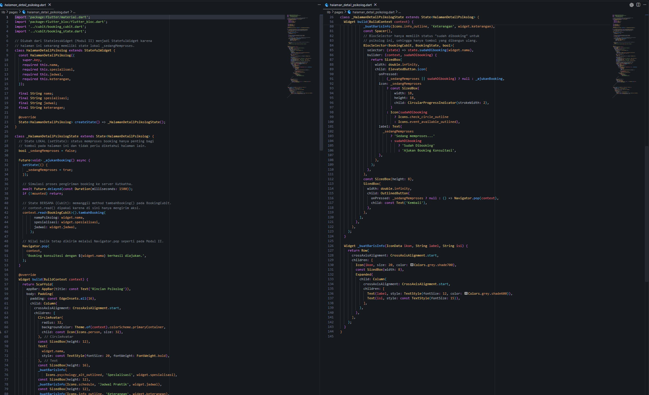
- lib/pages/ halaman_forum_detail.dart
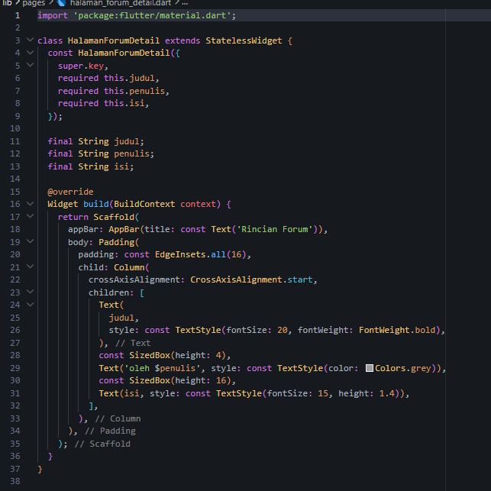
- lib/pages/ halaman_forum.dart
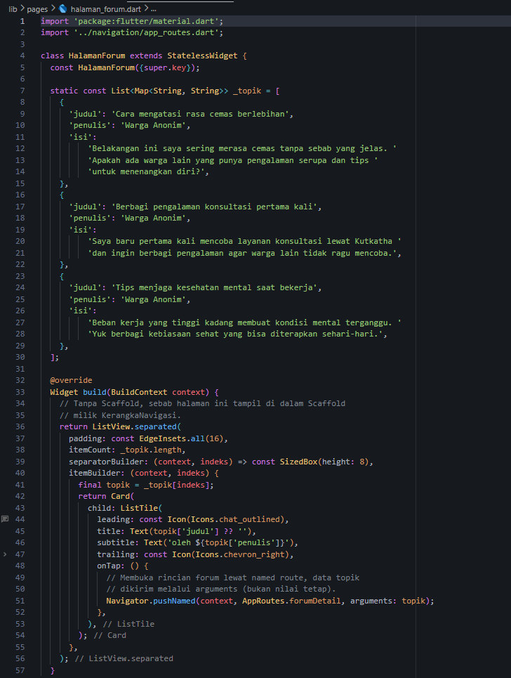
- lib/pages/ halaman_keluar.dart
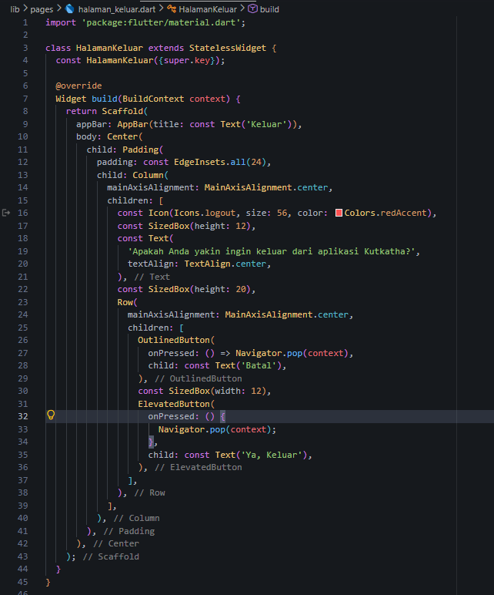
- lib/pages/ halaman_pengaturan.dart
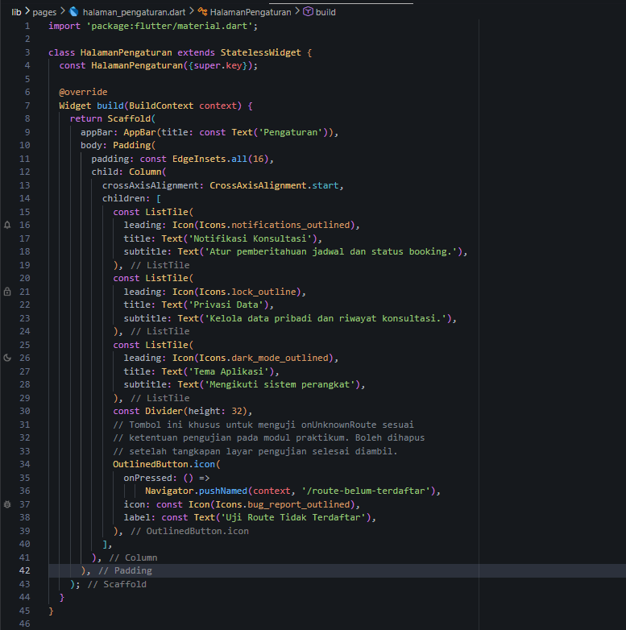
- lib/pages/ halaman_profil.dart
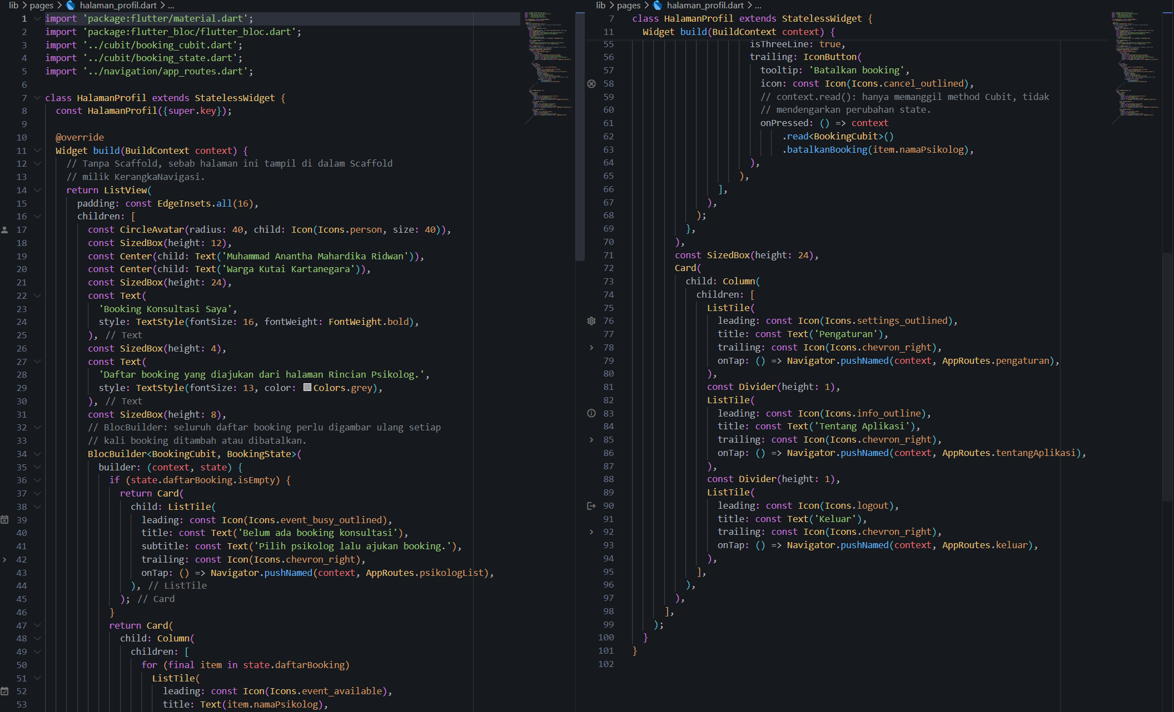
- lib/pages/ halaman_psikolog.dart
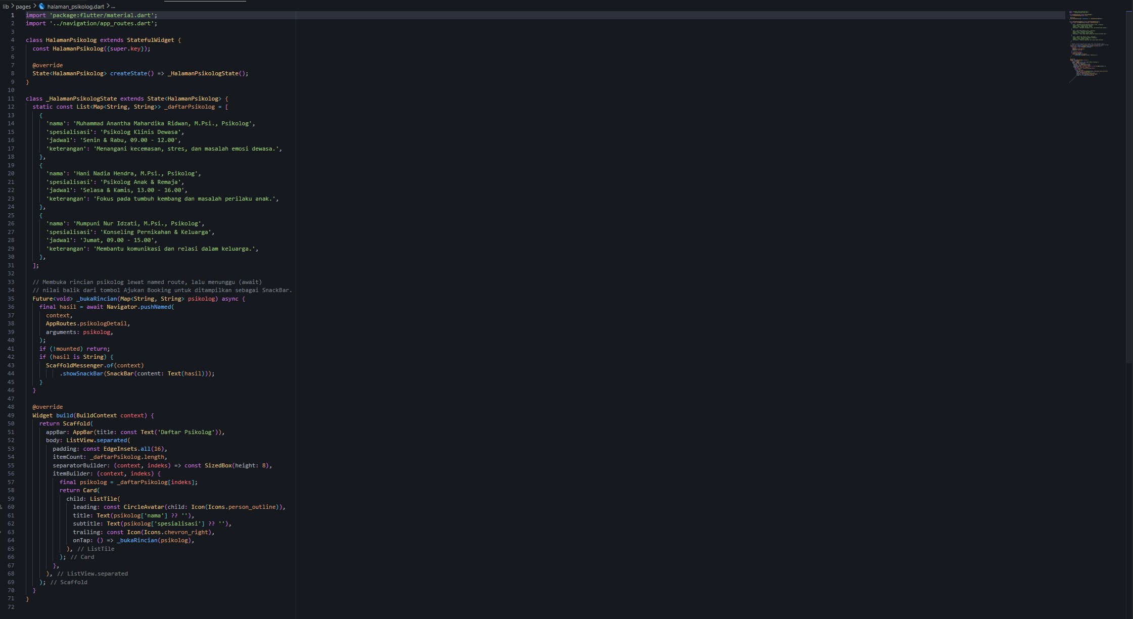
- lib/pages/ halaman_tentang_aplikasi.dart
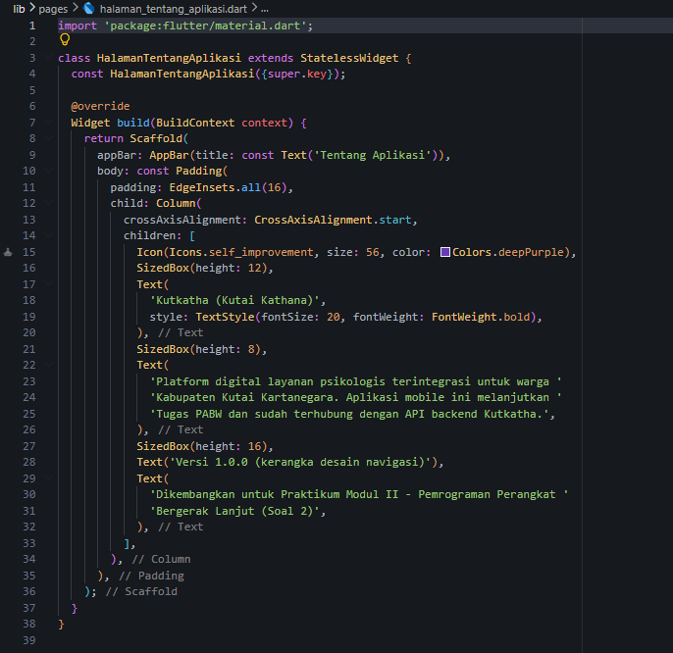

- lib/widgets/ ikon_profil_badge.dart
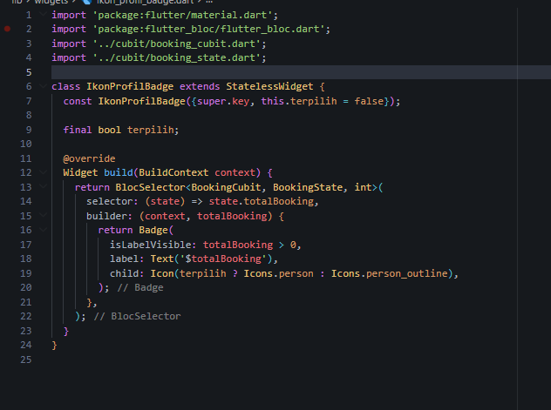
- lib/main.dart
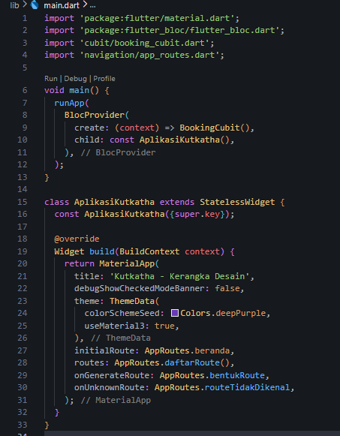

Analisis dan Pembahasan Soal 1 (Nusantara Cerdas Mobile)
Aplikasi Nusantara Cerdas Mobile menerapkan setState() untuk state lokal dan Cubit (flutter_bloc) untuk state bersama. Pendekatan Cubit dipilih karena logika fitur favorit dan pengajuan layanan cukup sederhana (tambah, hapus, dan kosongkan data), sehingga kodenya lebih ringkas tanpa perlu membuat class Event seperti pada BLoC. Variabel _sedangMengirim di halaman Rincian Layanan tetap dikelola dengan setState() karena status loading pada tombol tersebut hanya dipakai sementara di satu halaman saja. Sebaliknya, data favorit dan pengajuan dikelola melalui FavoritCubit dan PengajuanCubit yang dipasang dengan MultiBlocProvider di atas MaterialApp agar dapat diakses oleh halaman Layanan, Rincian, dan Warga pada layar sempit maupun lebar tanpa error "provider tidak ditemukan". Pada bagian tampilan, context.read() digunakan saat tombol ditekan untuk memanggil fungsi Cubit, BlocSelector digunakan pada ikon bintang dan badge navigasi Warga agar hanya bagian tersebut yang dibangun ulang, sedangkan BlocBuilder digunakan di halaman Warga untuk menampilkan daftar favorit dan pengajuan yang selalu diperbarui melalui emit().
Analisis dan Pembahasan Soal 2 / Tugas Akhir (Kutkatha)
Aplikasi Kutkatha (Kutai Kathana) yang mendukung pilar Smart Living di bidang layanan psikologis warga ini menggunakan setState() untuk state lokal dan BookingCubit beserta model ItemBooking untuk state bersama. Penggunaan setState() diterapkan pada variabel _sedangMemproses di halaman Rincian Psikolog karena indikator loading saat menekan tombol booking hanya dibutuhkan di halaman itu saja. Sementara itu, daftar jadwal konsultasi dikelola dengan BookingCubit melalui fungsi tambahBooking() dan batalkanBooking() yang memanggil emit(), karena datanya dipakai bersama oleh beberapa halaman sekaligus. Dengan menempatkan BlocProvider di atas MaterialApp, data booking dapat ditambahkan dari halaman Rincian Psikolog menggunakan context.read(), jumlah booking aktif dapat ditampilkan pada kartu halaman Beranda dan badge ikon Profil menggunakan BlocSelector, serta daftar lengkap jadwal konsultasi beserta fitur pembatalannya dapat ditampilkan secara konsisten di halaman Profil menggunakan BlocBuilder.
Link repo GitHub:
https://github.com/ThaMhrdk/PratikumPPBL/tree/main/Pekan05

